1. Mô tả quy trình
Bảng 1.1: Thông tin quy trình
Thuộc tính | Thông tin chi tiết
Tên quy trình | Quy trình quản lý kế hoạch kinh doanh dịch vụ chuyển phát
Đơn vị chủ quản và các bên tham gia | Chủ trì: Phòng Kế hoạch và Đầu tư. Phối hợp: Ban Kinh doanh SBU Chuyển phát, Phòng Tài chính - Kế toán, Trung tâm Khai thác vận hành và 63 chi nhánh tỉnh/thành phố. Phê duyệt: Ban Tổng Giám đốc.
Sự kiện bắt đầu | Tập đoàn giao chỉ tiêu định hướng kinh doanh cho kỳ kế hoạch mới, hoặc đến kỳ rà soát kế hoạch định kỳ (năm, quý) theo lịch quản trị đã ban hành.
Đối tượng khách hàng của quy trình | • Khách hàng nội bộ trực tiếp: 63 chi nhánh và hệ thống bưu cục (nhận chỉ tiêu KPI và nguồn lực được phân bổ để tổ chức kinh doanh trên địa bàn). • Khách hàng nội bộ gián tiếp: Trung tâm Khai thác vận hành (căn cứ sản lượng kế hoạch để bố trí phương tiện, nhân sự và công suất bưu cục); Phòng Tài chính - Kế toán (căn cứ lập ngân sách và dòng tiền). Hai đơn vị này giữ vai trò kép: vừa là tác nhân thực hiện bước thẩm định trong quy trình, vừa là bên tiêu thụ đầu ra của quy trình để phục vụ công việc riêng của mình. • Khách hàng bên ngoài: khách hàng doanh nghiệp và nhà bán hàng thương mại điện tử được hưởng lợi gián tiếp khi năng lực mạng lưới được hoạch định sát nhu cầu, hạn chế quá tải mùa cao điểm.
Mục tiêu của quy trình | Xây dựng kế hoạch kinh doanh dịch vụ chuyển phát bám sát năng lực thực tế của mạng lưới; bảo đảm chỉ tiêu giao cho chi nhánh khả thi và cân đối với nguồn lực phương tiện, nhân sự, hạ tầng; nâng độ chính xác dự báo sản lượng lên trên 85%; rút ngắn chu kỳ lập kế hoạch và thiết lập cơ chế theo dõi, điều chỉnh kịp thời khi thị trường biến động.

1.1. Kiến trúc quy trình
Sơ đồ kiến trúc quy trình thể hiện tuần tự các khối công đoạn chính trong quy trình và vị trí trong chuỗi cung ứng / chuỗi giá trị của doanh nghiệp:
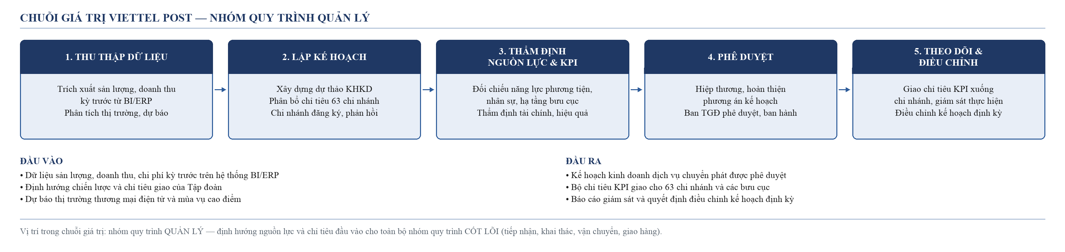
Hình 1.1: Sơ đồ kiến trúc quy trình

1.2. Các bước thực hiện
Bảng 1.2: Các bước của quy trình
Bước | Tên bước | Tác nhân thực hiện | Mô tả chi tiết
Bước 1 | Thu thập và chuẩn hóa dữ liệu kỳ trước | Phòng Kế hoạch và Đầu tư | Trích xuất sản lượng bưu gửi, doanh thu, chi phí và mức độ hoàn thành KPI của kỳ trước theo từng chi nhánh từ hệ thống BI/ERP; đối chiếu và làm sạch dữ liệu bất thường trước khi đưa vào mô hình dự báo.
Bước 2 | Phân tích thị trường và dự báo nhu cầu | Ban Kinh doanh SBU Chuyển phát | Phân tích tăng trưởng thương mại điện tử, biến động thị phần, chính sách giá của đối thủ và yếu tố mùa vụ; xây dựng kịch bản dự báo sản lượng theo ba phương án thấp - cơ sở - cao cho từng vùng thị trường.
Bước 3 | Xây dựng dự thảo và phân bổ chỉ tiêu | Phòng Kế hoạch và Đầu tư | Chuyển chỉ tiêu định hướng của Tập đoàn thành dự thảo kế hoạch sản lượng, doanh thu, chi phí; phân bổ chỉ tiêu xuống 63 chi nhánh theo trọng số quy mô thị trường, năng lực hạ tầng và kết quả thực hiện kỳ trước.
Bước 4 | Chi nhánh đăng ký và phản hồi chỉ tiêu | Chi nhánh tỉnh/thành phố | Chi nhánh rà soát chỉ tiêu được giao, đối chiếu với năng lực bưu cục, đội xe và nhân sự giao nhận trên địa bàn; lập phiếu đăng ký chỉ tiêu kèm thuyết minh các trường hợp đề nghị điều chỉnh và gửi về Phòng Kế hoạch.
Bước 5 | Thẩm định năng lực nguồn lực vận hành | Trung tâm Khai thác vận hành | Đối chiếu sản lượng kế hoạch với công suất phân loại của trung tâm khai thác, số đầu phương tiện khả dụng, công suất bưu cục và định biên nhân sự giao nhận; xác định các điểm nghẽn năng lực cần bổ sung đầu tư.
Bước 6 | Thẩm định tài chính và hiệu quả kinh doanh | Phòng Tài chính - Kế toán | Kiểm tra tính khả thi của kế hoạch doanh thu - chi phí, biên lợi nhuận gộp theo từng nhóm dịch vụ, nhu cầu vốn lưu động và dòng tiền; cảnh báo các chi nhánh có kế hoạch chi phí vượt định mức được duyệt.
Bước 7 | Hiệp thương và hoàn thiện phương án | Phòng Kế hoạch và Đầu tư | Tổ chức hội nghị hiệp thương giữa Phòng Kế hoạch, Ban Kinh doanh, Khai thác vận hành, Tài chính và đại diện chi nhánh để thống nhất chỉ tiêu cuối cùng; hoàn thiện tờ trình kèm thuyết minh phương án nguồn lực.
Bước 8 | Xem xét và phê duyệt kế hoạch | Ban Tổng Giám đốc | Xem xét tính phù hợp của kế hoạch với định hướng chiến lược và chỉ tiêu Tập đoàn giao; ra quyết định phê duyệt, phê duyệt có điều kiện hoặc yêu cầu giải trình và lập lại phương án.
Bước 9 | Ban hành kế hoạch và giao chỉ tiêu KPI | Phòng Kế hoạch và Đầu tư | Ban hành quyết định giao kế hoạch, cập nhật bộ chỉ tiêu KPI lên hệ thống BI/ERP và thông báo tới 63 chi nhánh làm căn cứ điều hành, đánh giá thi đua và chi trả lương kinh doanh.
Bước 10 | Theo dõi thực hiện và điều chỉnh định kỳ | Phòng Kế hoạch và Đầu tư | Giám sát tiến độ thực hiện theo tháng/quý, so sánh thực tế với kế hoạch, phân tích chênh lệch và trình phương án điều chỉnh khi mức lệch vượt ngưỡng cảnh báo đã quy định.

1.3. Các kết quả có thể xảy ra
Theo Dumas và cộng sự (2018) [1], kết quả của một quy trình là các trạng thái kết thúc phân biệt được mà một thể hiện quy trình có thể dừng lại, xét từ góc nhìn của khách hàng quy trình. Vì vậy Bảng 1.3 chỉ liệt kê các trạng thái kết thúc thực sự; các vòng lặp làm lại trong quá trình xử lý (chi nhánh nộp thiếu phải bổ sung, dự thảo phải lập lại do lệch năng lực, tờ trình bị trả về yêu cầu giải trình) không phải là kết quả mà là hành vi nội tại của quy trình, được mô hình hóa bằng gateway trên sơ đồ BPMN tại Hình 3.1 và lượng hóa thành ba hạng mục ngoại lệ tại Bảng 4.8.
Bảng 1.3: Các kết quả có thể xảy ra
Nhóm kết quả | Kết quả cụ thể | Mô tả chi tiết và kịch bản kết thúc quy trình
Tích cực | Kế hoạch được ban hành đúng hạn với đầy đủ chỉ tiêu định hướng | Kế hoạch cân đối được chỉ tiêu Tập đoàn giao với năng lực nguồn lực thực tế, vượt qua thẩm định tài chính ngay lần đầu và được Ban Tổng Giám đốc phê duyệt; quyết định giao kế hoạch được ban hành và bộ chỉ tiêu KPI được cập nhật lên hệ thống, giao xuống 63 chi nhánh trước thời điểm bắt đầu kỳ kế hoạch. Đây là kết quả mục tiêu của quy trình.
Tích cực | Kế hoạch được ban hành kèm điều kiện bổ sung nguồn lực | Kế hoạch được chấp thuận về chỉ tiêu nhưng gắn với điều kiện phải bổ sung phương tiện, mở rộng bưu cục hoặc tuyển dụng nhân sự tại các địa bàn có điểm nghẽn. Quy trình kết thúc bằng quyết định giao kế hoạch, trong đó phần chỉ tiêu tương ứng chỉ có hiệu lực khi đề xuất đầu tư nguồn lực được phê duyệt ở quy trình quản lý đầu tư.
Tích cực có bảo lưu | Kế hoạch được ban hành với tổng chỉ tiêu thấp hơn định hướng Tập đoàn | Sau khi lập lại dự thảo, thẩm định nguồn lực vẫn xác định sản lượng kế hoạch vượt quá công suất khai thác hoặc số đầu phương tiện khả dụng mà không có phương án bổ sung khả thi trong kỳ. Quy trình kết thúc bằng quyết định giao kế hoạch với tổng chỉ tiêu toàn mạng thấp hơn định hướng ban đầu, kèm báo cáo giải trình chênh lệch gửi Tập đoàn.
Tiêu cực | Kế hoạch được ban hành chậm hơn mốc bắt đầu kỳ kế hoạch | Phương án phải qua nhiều vòng giải trình và trình lại nên thời điểm ban hành vượt quá mốc quy định tại quy chế MC-03. Quy trình vẫn kết thúc bằng một kế hoạch được phê duyệt, nhưng 63 chi nhánh phải điều hành một phần đầu kỳ khi chưa có chỉ tiêu chính thức, làm mất cơ sở đánh giá thi đua cho giai đoạn đó.
Tiêu cực | Kế hoạch đã ban hành phải thay thế bằng quyết định điều chỉnh giữa kỳ | Trong quá trình theo dõi tại Bước 10, mức chênh lệch lũy kế giữa sản lượng thực tế và kế hoạch vượt ngưỡng cảnh báo 10% do dự báo không sát biến động thị trường. Kế hoạch gốc chấm dứt hiệu lực và được thay bằng quyết định điều chỉnh, làm phát sinh chi phí lập lại kế hoạch và gián đoạn cơ sở đánh giá thi đua của chi nhánh.

2. Phương pháp thực hiện

2.1. Dựa trên bằng chứng
Bảng 2.1: Danh mục tài liệu và minh chứng quy trình
Mã minh chứng | Tên tài liệu / Văn bản | Loại tài liệu | Cơ quan / Đơn vị ban hành | Mục đích sử dụng trong quy trình
MC-01 | Báo cáo thường niên và Báo cáo tài chính hợp nhất Viettel Post | Báo cáo công bố thông tin | Tổng công ty Cổ phần Bưu chính Viettel | Cung cấp dữ liệu sản lượng, doanh thu, biên lợi nhuận kỳ trước làm gốc dự báo (Bước 1).
MC-02 | Nghị quyết Đại hội đồng cổ đông về kế hoạch kinh doanh năm | Nghị quyết | Đại hội đồng cổ đông Viettel Post | Xác lập chỉ tiêu định hướng bắt buộc mà kế hoạch phải bám sát (Bước 3, Bước 8).
MC-03 | Quy chế lập, giao và điều chỉnh kế hoạch kinh doanh nội bộ | Quy chế nội bộ | Ban Tổng Giám đốc Viettel Post | Quy định thẩm quyền phê duyệt, ngưỡng điều chỉnh và mốc thời gian của từng bước (toàn quy trình).
MC-04 | Bộ chỉ tiêu KPI giao chi nhánh và quy chế đánh giá thi đua | Quy chế nội bộ | Phòng Kế hoạch và Đầu tư | Chuẩn hóa cách quy đổi kế hoạch thành chỉ tiêu KPI giao xuống chi nhánh (Bước 9).
MC-05 | Số liệu vận hành trên hệ thống BI/ERP và hệ thống quản lý đơn hàng | Dữ liệu hệ thống | Trung tâm Công nghệ thông tin Viettel Post | Nguồn dữ liệu gốc cho phân tích định lượng thời gian, chất lượng và chi phí (Chương 4).
MC-06 | Sách trắng Thương mại điện tử Việt Nam | Báo cáo ngành | Bộ Công Thương - Cục Thương mại điện tử và Kinh tế số | Căn cứ bên ngoài để hiệu chỉnh kịch bản dự báo nhu cầu chuyển phát (Bước 2).
MC-07 | Luật Bưu chính số 49/2010/QH12 và văn bản hướng dẫn thi hành | Văn bản quy phạm pháp luật | Quốc hội nước CHXHCN Việt Nam | Ràng buộc phạm vi dịch vụ, nghĩa vụ chất lượng và báo cáo mà kế hoạch phải tuân thủ.
BM-01 | Phiếu đăng ký chỉ tiêu kế hoạch của chi nhánh | Biểu mẫu nghiệp vụ | Phòng Kế hoạch và Đầu tư | Thu thập đăng ký và thuyết minh đề nghị điều chỉnh chỉ tiêu từ 63 chi nhánh (Bước 4).
BM-02 | Phiếu thẩm định năng lực nguồn lực vận hành | Biểu mẫu nghiệp vụ | Trung tâm Khai thác vận hành | Ghi nhận kết quả đối chiếu sản lượng kế hoạch với công suất và phương tiện (Bước 5).
BM-03 | Tờ trình phê duyệt kế hoạch kinh doanh dịch vụ chuyển phát | Biểu mẫu nghiệp vụ | Phòng Kế hoạch và Đầu tư | Trình bày phương án kế hoạch, thuyết minh nguồn lực và hiệu quả để phê duyệt (Bước 7, Bước 8).
BM-04 | Báo cáo giám sát thực hiện và đề xuất điều chỉnh kế hoạch | Biểu mẫu nghiệp vụ | Phòng Kế hoạch và Đầu tư | Theo dõi chênh lệch thực tế so với kế hoạch và kích hoạt vòng điều chỉnh (Bước 10).

2.1.1. Sơ đồ tổ chức
Sơ đồ cơ cấu tổ chức phân cấp các phòng ban, bộ phận và vị trí chức danh trực tiếp tham gia vận hành quy trình.
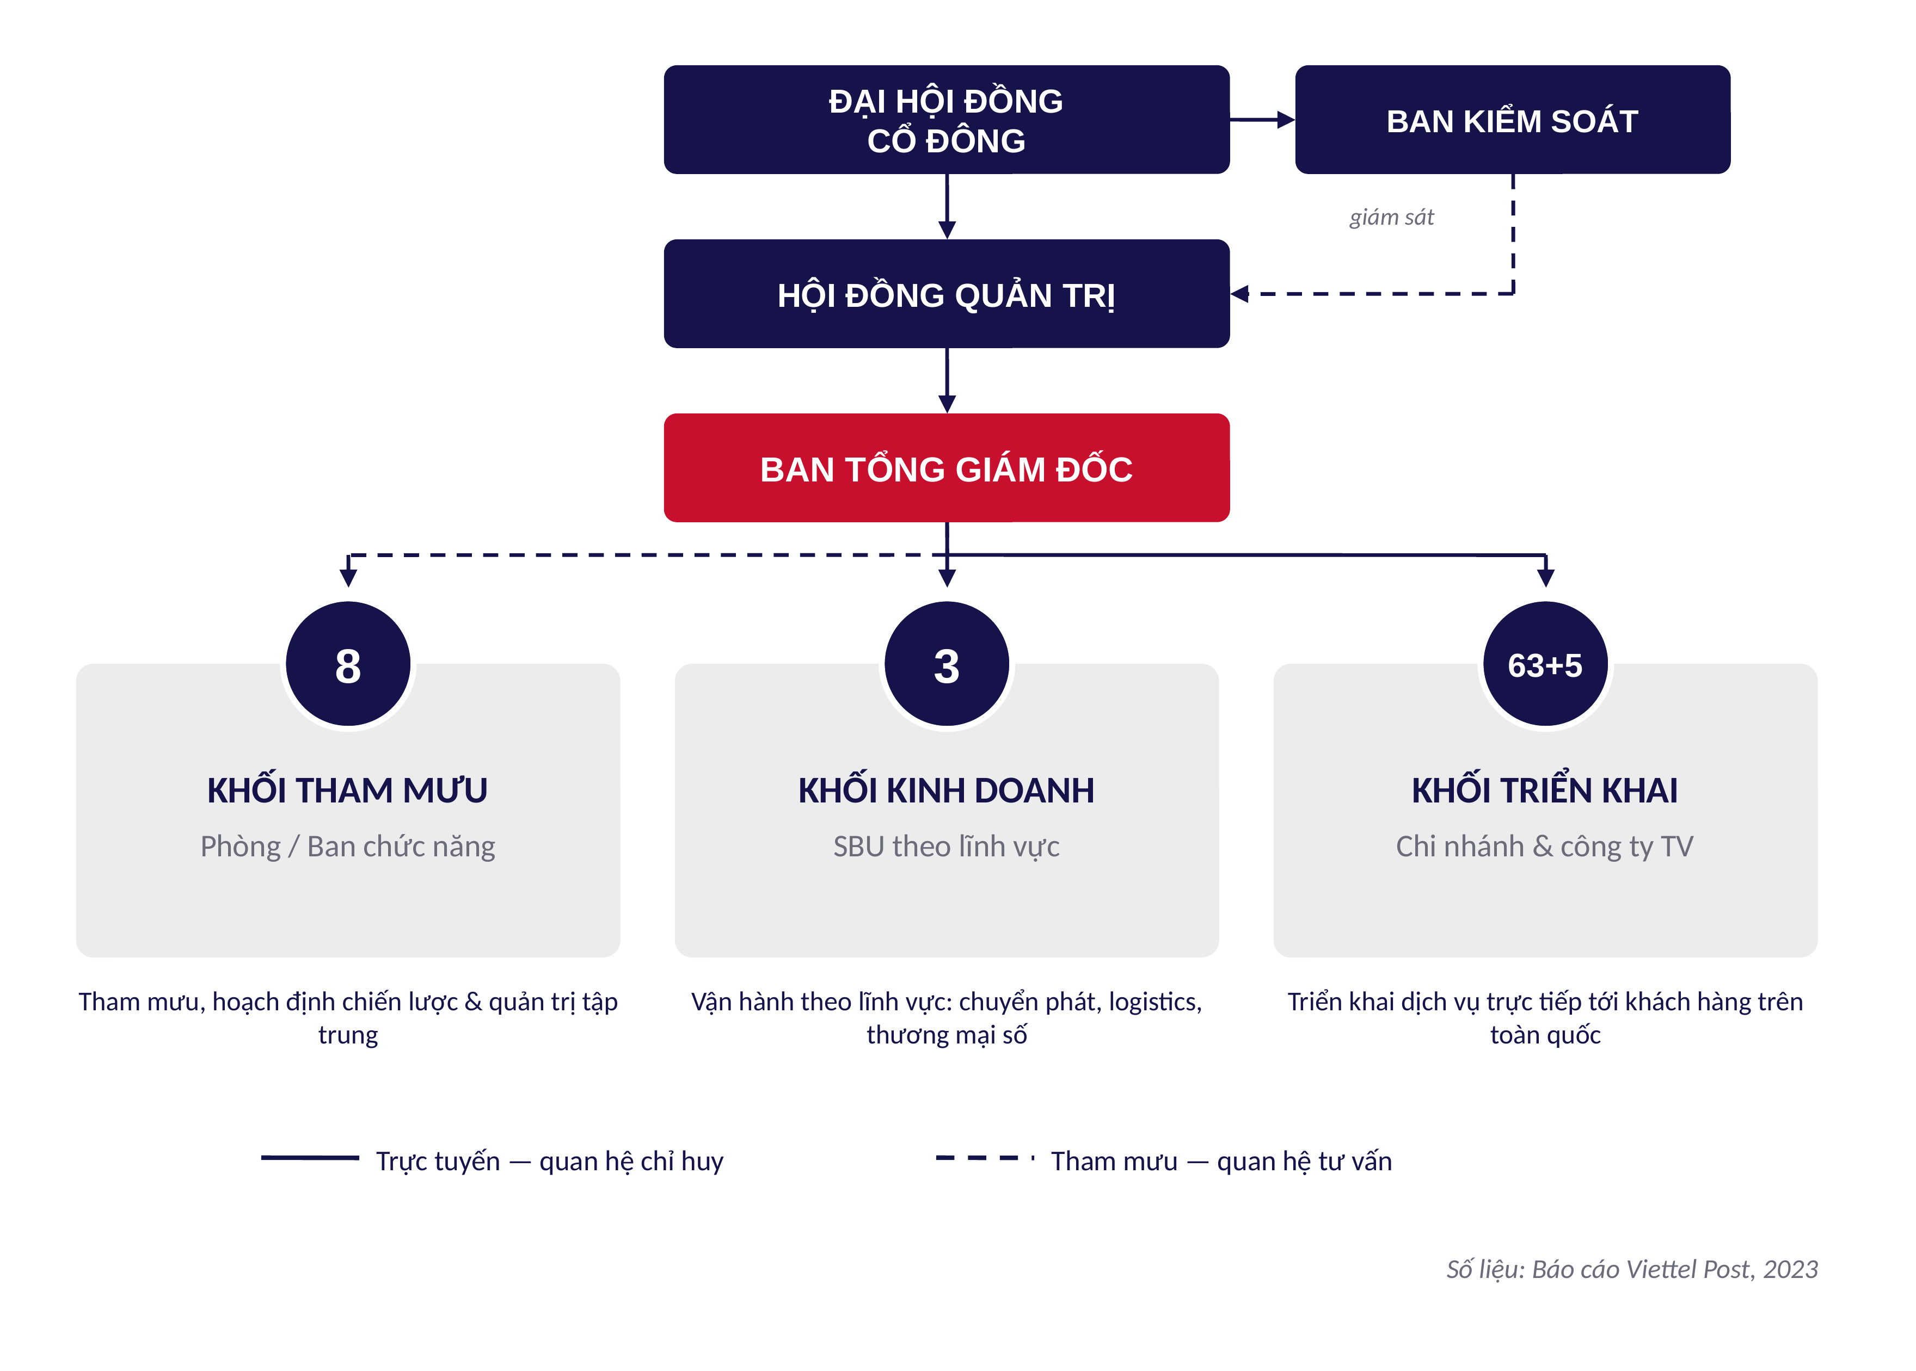
Hình 2.1: Sơ đồ tổ chức bộ phận thực hiện quy trình tại Viettel Post

2.1.2. Kế hoạch làm việc
Kế hoạch làm việc, lịch phân công nhiệm vụ và mốc thời gian bắt buộc của từng khối tham gia trong một kỳ lập kế hoạch kinh doanh.
Bảng 2.2: Kế hoạch làm việc và phân công nhiệm vụ trong quy trình
Mốc thời gian | Nội dung công việc | Đơn vị chủ trì | Đầu ra bắt buộc
Tuần 1 | Chốt số liệu thực hiện kỳ trước và làm sạch dữ liệu | Phòng Kế hoạch và Đầu tư | Bộ dữ liệu gốc đã đối chiếu với báo cáo tài chính.
Tuần 2 | Phân tích thị trường và xây dựng ba kịch bản dự báo | Ban Kinh doanh SBU Chuyển phát | Báo cáo dự báo sản lượng theo vùng và nhóm dịch vụ.
Tuần 3 - 4 | Lập dự thảo kế hoạch và phân bổ chỉ tiêu chi nhánh | Phòng Kế hoạch và Đầu tư | Dự thảo kế hoạch kèm bảng phân bổ chỉ tiêu 63 chi nhánh.
Tuần 5 | Chi nhánh đăng ký chỉ tiêu và gửi thuyết minh điều chỉnh | 63 chi nhánh tỉnh/thành phố | Phiếu đăng ký chỉ tiêu BM-01 của từng chi nhánh.
Tuần 6 | Thẩm định song song năng lực nguồn lực và tài chính | Trung tâm Khai thác vận hành; Phòng Tài chính - Kế toán | Phiếu thẩm định BM-02 và báo cáo thẩm định tài chính.
Tuần 7 | Hội nghị hiệp thương và hoàn thiện tờ trình | Phòng Kế hoạch và Đầu tư | Biên bản hiệp thương và tờ trình BM-03.
Tuần 8 | Trình phê duyệt, ban hành kế hoạch và giao KPI | Ban Tổng Giám đốc; Phòng Kế hoạch | Quyết định giao kế hoạch và bộ KPI trên hệ thống BI/ERP.
Định kỳ tháng/quý | Giám sát thực hiện, phân tích chênh lệch và điều chỉnh | Phòng Kế hoạch và Đầu tư | Báo cáo giám sát BM-04 và quyết định điều chỉnh (nếu có).

2.1.3. Thuật ngữ và sổ tay
Hệ thống thuật ngữ chuyên môn và các quy chuẩn nghiệp vụ được chuẩn hóa nhằm đảm bảo tính thống nhất trong quá trình vận hành, thẩm định và đánh giá hiệu năng quy trình. Chi tiết định nghĩa các thuật ngữ kỹ thuật, chỉ số đo lường hiệu suất và khung phân tích lãng phí được tổng hợp tại Bảng 2.3, gắn liền với các tài liệu quy chuẩn và sổ tay nghiệp vụ đã được liệt kê tại Bảng 2.1.
Bảng 2.3: Thuật ngữ và sổ tay của quy trình
Thuật ngữ | Tên đầy đủ tiếng Anh | Giải thích ý nghĩa nghiệp vụ | Tài liệu quy chuẩn / Sổ tay áp dụng
KHKD | Business Plan | Kế hoạch kinh doanh dịch vụ chuyển phát của một kỳ (năm hoặc quý). | MC-03
KPI | Key Performance Indicator | Chỉ số hiệu suất trọng yếu giao cho chi nhánh làm căn cứ đánh giá. | MC-04
SBU | Strategic Business Unit | Đơn vị kinh doanh chiến lược; Viettel Post có 3 SBU theo lĩnh vực. | MC-01
BI | Business Intelligence | Hệ thống phân tích dữ liệu kinh doanh phục vụ báo cáo và dự báo. | MC-05
ERP | Enterprise Resource Planning | Hệ thống hoạch định nguồn lực doanh nghiệp, quản lý tài chính - vật tư. | MC-05
PT | Processing Time | Thời gian xử lý thực tế có tạo ra tiến triển cho quy trình. | Dumas et al. (2018) [1]
WT | Waiting Time | Thời gian chờ đợi không tạo giá trị giữa các bước. | Dumas et al. (2018) [1]
CT | Cycle Time | Thời gian chu kỳ toàn trình, CT = PT + WT. | Dumas et al. (2018) [1]
PCE | Process Cycle Efficiency | Hiệu suất chu kỳ quy trình, PCE = PT / CT. | Dumas et al. (2018) [1]
TCT | Theoretical Cycle Time | Thời gian chu kỳ lý thuyết khi loại bỏ chờ đợi và làm lại. | Dumas et al. (2018) [1]
CRR | Cycle Time Reduction Ratio | Tỷ lệ tiềm năng rút ngắn chu kỳ so với hiện trạng. | Dumas et al. (2018) [1]
FTR | First Time Right | Tỷ lệ hồ sơ/công việc đạt yêu cầu ngay lần đầu, không phải làm lại. | Dumas et al. (2018) [1]
VA | Value Adding | Hoạt động tạo giá trị mà khách hàng sẵn sàng chi trả. | Dumas et al. (2018) [1]
BVA | Business Value Adding | Hoạt động cần thiết cho doanh nghiệp nhưng khách hàng không trả tiền. | Dumas et al. (2018) [1]
NVA | Non-Value Adding | Hoạt động lãng phí thuần túy, cần loại bỏ. | Dumas et al. (2018) [1]
MAPE | Mean Absolute Percentage Error | Sai số phần trăm tuyệt đối trung bình của dự báo sản lượng. | MC-05
FA | Forecast Accuracy | Độ chính xác dự báo, FA = 100% - MAPE. | MC-05
ABC | Activity-Based Costing | Phương pháp tính chi phí theo hoạt động, dùng cho phân tích chi phí. | Dumas et al. (2018) [1]
SLA | Service Level Agreement | Cam kết mức thời gian xử lý giữa các khối trong quy trình nội bộ. | MC-03
S&OP | Sales and Operations Planning | Cơ chế hoạch định đồng bộ giữa kinh doanh và vận hành. | Dumas et al. (2018) [1]
Rolling Forecast | Rolling Forecast | Dự báo cuốn chiếu, cập nhật liên tục thay vì cố định theo kỳ. | Dumas et al. (2018) [1]
Hiệp thương | Consensus Meeting | Hội nghị thống nhất chỉ tiêu giữa các khối và chi nhánh. | MC-03

2.1.4. Biểu mẫu nghiệp vụ
Trong quá trình vận hành quy trình quản lý kế hoạch kinh doanh dịch vụ chuyển phát, hệ thống biểu mẫu nghiệp vụ đóng vai trò là phương tiện thu thập dữ liệu đăng ký chỉ tiêu, xác lập căn cứ thẩm định nguồn lực và lưu vết quyết định phê duyệt. Danh mục các biểu mẫu chuẩn hóa (từ BM-01 đến BM-04) cùng mục đích sử dụng chi tiết tại từng bước tác nghiệp được dẫn chiếu trực tiếp theo Danh mục tài liệu và minh chứng quy trình tại Bảng 2.1. Đặc điểm chung của bốn biểu mẫu hiện nay là đều tồn tại dưới dạng tệp bảng tính rời và luân chuyển qua thư điện tử, đây chính là căn nguyên của phần lớn thời gian chờ đợi được phân tích tại Chương 4.

2.2. Phỏng vấn
Theo phương pháp luận khai phá quy trình của Dumas et al. (2018, Chương 5), phương pháp phỏng vấn là công cụ nền tảng nhằm thu thập tri thức nghiệp vụ thực tế, phát hiện các quy tắc xử lý ngầm định, các trường hợp ngoại lệ và sự cố vận hành không được ghi chép trong tài liệu tĩnh. Để khắc phục hiện tượng tri thức phân mảnh và thiên kiến con đường màu hồng, nhóm phân tích tiến hành phỏng vấn đa chiều đối với toàn bộ 6 đối tượng tác nhân tham gia trực tiếp vào quy trình quản lý kế hoạch kinh doanh dịch vụ chuyển phát tại Tổng Công ty Cổ phần Bưu chính Viettel. Bảng 2.4 thể hiện ma trận đối chiếu 1:1 giữa các tác nhân trong mô tả quy trình, các phân làn tương ứng trên sơ đồ BPMN 2.0 và danh tính chức danh đối tượng phỏng vấn thực tế.
Bảng 2.4: Đối chiếu actor, BPMN và đối tượng phỏng vấn
STT | Tác nhân trong mô tả quy trình | Phân làn tương ứng trên BPMN | Chức danh đối tượng phỏng vấn thực tế
1 | Phòng Kế hoạch và Đầu tư | Lane: Phòng Kế hoạch và Đầu tư | Trưởng phòng Kế hoạch và Chuyên viên phân tích kế hoạch
2 | Ban Kinh doanh SBU Chuyển phát | Lane: Ban Kinh doanh SBU Chuyển phát | Phó Giám đốc SBU Chuyển phát phụ trách kinh doanh
3 | Chi nhánh tỉnh/thành phố | Pool riêng: Chi nhánh tỉnh/thành phố | Giám đốc chi nhánh và Trưởng bộ phận Kinh doanh chi nhánh
4 | Trung tâm Khai thác vận hành | Lane: Trung tâm Khai thác vận hành | Trưởng phòng Điều hành khai thác
5 | Phòng Tài chính - Kế toán | Lane: Phòng Tài chính - Kế toán | Chuyên viên phân tích tài chính kế hoạch
6 | Ban Tổng Giám đốc | Lane: Cấp quản lý phê duyệt | Phó Tổng Giám đốc phụ trách khối kinh doanh

2.2.1. Câu hỏi định tính
Phương pháp phỏng vấn định tính được thiết kế theo cấu trúc lưỡng tầng bao gồm 10 câu hỏi chuyên sâu (5 câu hỏi có cấu trúc và 5 câu hỏi không có cấu trúc mở) theo mã định danh KH-VTP-QL-01 đến KH-VTP-QL-10. Bộ câu hỏi có cấu trúc đóng vai trò kiểm chứng các giả thuyết vận hành, cơ chế rẽ nhánh Gateway và các ngưỡng điều chỉnh kế hoạch theo nguyên tắc ma trận 8 cột chuẩn mực (Bảng 2.6). Ngược lại, bộ câu hỏi không có cấu trúc (Bảng 2.7) hướng tới việc khơi gợi các rào cản thủ tục, sự phân mảnh thông tin giữa khối tham mưu và chi nhánh, cùng các đề xuất cải tiến số hóa mang tính chiến lược từ phía chuyên gia.
Bảng 2.5: Danh sách câu hỏi định tính có cấu trúc
STT | Mã câu hỏi | Nội dung câu hỏi định tính | Đối tượng áp dụng | Mục tiêu xác nhận
1 | KH-VTP-QL-01 | Chỉ tiêu phân bổ xuống chi nhánh được xác định chủ yếu dựa trên căn cứ nào? | Phòng Kế hoạch và Đầu tư | Xác nhận trọng số phân bổ và mức độ phụ thuộc vào dữ liệu lịch sử.
2 | KH-VTP-QL-02 | Khi chi nhánh đề nghị điều chỉnh chỉ tiêu, ai là người có thẩm quyền quyết định cuối cùng? | Chi nhánh; Phòng Kế hoạch | Xác nhận điểm rẽ nhánh Gateway và cấp thẩm quyền tại Bước 4 và Bước 7.
3 | KH-VTP-QL-03 | Kết quả thẩm định nguồn lực có quyền phủ quyết chỉ tiêu kinh doanh hay chỉ mang tính khuyến nghị? | Trung tâm Khai thác vận hành | Xác nhận quan hệ ràng buộc giữa nhánh kinh doanh và nhánh vận hành.
4 | KH-VTP-QL-04 | Kế hoạch bị trả lại yêu cầu giải trình thường xuất phát từ nguyên nhân nào là chính? | Ban Tổng Giám đốc; Phòng Kế hoạch | Xác nhận nguyên nhân vòng lặp làm lại tại Bước 8.
5 | KH-VTP-QL-05 | Ngưỡng chênh lệch nào giữa thực tế và kế hoạch sẽ kích hoạt việc điều chỉnh giữa kỳ? | Phòng Kế hoạch và Đầu tư | Xác nhận quy tắc nghiệp vụ của sự kiện điều kiện tại Bước 10.

Bảng 2.6: Ghi nhận câu trả lời cho câu hỏi định tính có cấu trúc
Mã câu hỏi | Phương án A | Phương án B | Phương án C | Câu trả lời thực tế | Giả thuyết | Nghi ngờ / Chưa kiểm chứng | Minh chứng xác nhận
KH-VTP-QL-01 | Kết quả thực hiện kỳ trước | Quy mô thị trường địa bàn | Kết hợp có trọng số cả hai | Phương án C: kết hợp kết quả kỳ trước (60%) và quy mô thị trường (40%) | Phân bổ chủ yếu theo quán tính số liệu cũ | Trọng số có được rà soát lại hằng năm hay giữ cố định nhiều kỳ | MC-03, MC-04
KH-VTP-QL-02 | Chi nhánh tự quyết | Phòng Kế hoạch quyết | Hội nghị hiệp thương thống nhất | Phương án C: quyết định tại hội nghị hiệp thương Bước 7 | Chi nhánh có tiếng nói thực chất trong đàm phán chỉ tiêu | Tỷ lệ đề nghị điều chỉnh thực sự được chấp thuận | BM-01, biên bản hiệp thương
KH-VTP-QL-03 | Chỉ mang tính khuyến nghị | Có quyền phủ quyết | Phủ quyết có điều kiện, kèm phương án bổ sung nguồn lực | Phương án C: phủ quyết kèm điều kiện đầu tư bổ sung | Nhánh vận hành là ràng buộc cứng của kế hoạch | Số trường hợp chỉ tiêu vẫn được giữ dù thẩm định không đạt | BM-02
KH-VTP-QL-04 | Chỉ tiêu lệch định hướng Tập đoàn | Biên lợi nhuận không đạt ngưỡng | Dự báo thiếu căn cứ thuyết phục | Phương án B và C là hai nguyên nhân chiếm đa số | Vòng lặp làm lại chủ yếu do khâu thuyết minh hiệu quả tài chính | Có hay không tiêu chí chấm điểm tờ trình được công bố trước | MC-02, BM-03
KH-VTP-QL-05 | Lệch trên 5% | Lệch trên 10% | Lệch trên 15% | Phương án B: chênh lệch sản lượng lũy kế vượt 10% so với kế hoạch | Ngưỡng điều chỉnh được quy định thống nhất toàn mạng | Ngưỡng có được phân biệt theo quy mô chi nhánh hay không | MC-03, BM-04

Bảng 2.7: Danh sách câu hỏi định tính không có cấu trúc
STT | Câu hỏi phỏng vấn mở | Đối tượng phỏng vấn | Mục tiêu tìm hiểu | Phạm vi khai thác và ghi chú
6 | Theo anh/chị, khâu nào trong quy trình lập kế hoạch hiện nay tốn thời gian nhất và vì sao? | Phòng Kế hoạch và Đầu tư | Định vị điểm nghẽn chu kỳ | Khai thác nguyên nhân chờ đợi và cách xử lý tình huống gấp.
7 | Chi nhánh gặp khó khăn gì khi phải đăng ký chỉ tiêu trong thời gian ngắn? | Giám đốc chi nhánh | Phát hiện rào cản phía đơn vị thực thi | Khai thác thực trạng dữ liệu và công cụ hỗ trợ tại chi nhánh.
8 | Việc trao đổi số liệu giữa khối tham mưu và chi nhánh hiện đang thực hiện qua kênh nào? | Phòng Kế hoạch; Chi nhánh | Xác định mức độ phân mảnh thông tin | Ghi nhận thực trạng dùng tệp bảng tính và thư điện tử.
9 | Nếu được đầu tư một công cụ số hóa duy nhất cho quy trình này, anh/chị ưu tiên hạng mục nào? | Toàn bộ tác nhân | Xác định ưu tiên cải tiến | Khơi gợi đề xuất về cổng nhập chỉ tiêu và dự báo tự động.
10 | Kế hoạch sau khi ban hành có thường phải điều chỉnh không, và điều đó ảnh hưởng thế nào tới chi nhánh? | Chi nhánh; Phòng Kế hoạch | Đánh giá hệ quả của sai lệch dự báo | Khai thác tác động tới đánh giá thi đua và động lực nhân sự.

2.2.2. Câu hỏi định lượng
Phương pháp phỏng vấn định lượng được triển khai thông qua hệ thống 10 câu hỏi (KH-VTP-QN-01 đến KH-VTP-QN-10) nhằm lượng hóa chính xác các tham số thời gian xử lý thực tế (PT), thời gian chờ đợi lãng phí (WT), tỷ lệ đúng ngay từ lần đầu (FTR), độ chính xác dự báo và chi phí nhân sự theo phương pháp ABC (Activity-Based Costing). Bộ câu hỏi có cấu trúc 8 cột (Bảng 2.9) và câu hỏi mở (Bảng 2.10) cung cấp toàn bộ dữ liệu thực chứng làm đầu vào cho phân tích giải tích dòng chảy (Flow Analysis) và phân tích định lượng ở Chương 4.
Bảng 2.8: Danh sách câu hỏi định lượng có cấu trúc
STT | Mã câu hỏi | Nội dung câu hỏi định lượng | Đối tượng áp dụng | Mục tiêu xác nhận
1 | KH-VTP-QN-01 | Một kỳ lập kế hoạch từ lúc bắt đầu thu thập dữ liệu đến khi ban hành mất bao nhiêu ngày làm việc? | Phòng Kế hoạch và Đầu tư | Đo thời gian chu kỳ toàn trình CT.
2 | KH-VTP-QN-02 | Thời gian chờ tổng hợp đủ phản hồi đăng ký chỉ tiêu của 63 chi nhánh là bao lâu? | Phòng Kế hoạch và Đầu tư | Đo thời gian chờ WT tại Bước 4.
3 | KH-VTP-QN-03 | Bao nhiêu phần trăm chi nhánh nộp phiếu đăng ký đúng hạn và đủ trường dữ liệu ngay lần đầu? | Phòng Kế hoạch và Đầu tư | Đo tỷ lệ đúng ngay lần đầu FTR.
4 | KH-VTP-QN-04 | Bao nhiêu phần trăm chỉ tiêu chi nhánh phải điều chỉnh sau thẩm định nguồn lực? | Trung tâm Khai thác vận hành | Đo tỷ lệ sai lệch giữa kế hoạch và năng lực.
5 | KH-VTP-QN-05 | Sai số phần trăm tuyệt đối trung bình (MAPE) của dự báo sản lượng kỳ gần nhất là bao nhiêu? | Ban Kinh doanh SBU Chuyển phát | Đo độ chính xác dự báo FA.

Bảng 2.9: Ghi nhận câu trả lời cho câu hỏi định lượng có cấu trúc
Mã câu hỏi | Phương án A | Phương án B | Phương án C | Câu trả lời thực tế | Giả thuyết | Nghi ngờ / Chưa kiểm chứng | Minh chứng xác nhận
KH-VTP-QN-01 | Dưới 20 ngày | Từ 20 đến 30 ngày | Trên 30 ngày | Phương án C: khoảng 33 ngày làm việc (CT = 265,40 giờ) | Chu kỳ vượt xa mốc 8 tuần theo lịch quản trị | Chu kỳ có rút ngắn ở kỳ điều chỉnh quý hay không | MC-05, KH-VTP-QN-01
KH-VTP-QN-02 | Dưới 3 ngày | Từ 3 đến 5 ngày | Trên 5 ngày | Phương án B: 5 ngày làm việc (WT = 40,00 giờ) | Chờ gom đủ 63 phản hồi là điểm nghẽn lớn nhất | Phân bố thời điểm nộp của chi nhánh theo ngày | BM-01, MC-05
KH-VTP-QN-03 | Dưới 60% | Từ 60% đến 75% | Trên 75% | Phương án B: 41/63 chi nhánh, tương đương FTR = 65,08% | Biểu mẫu rời là nguyên nhân chính gây thiếu trường dữ liệu | Lỗi do biểu mẫu hay do năng lực nhân sự chi nhánh | BM-01
KH-VTP-QN-04 | Dưới 20% | Từ 20% đến 35% | Trên 35% | Phương án B: 19/63 chi nhánh phải điều chỉnh, tương đương 30,16% | Chỉ tiêu được lập trước, năng lực được kiểm sau | Mức điều chỉnh bình quân trên mỗi chi nhánh | BM-02
KH-VTP-QN-05 | Dưới 10% | Từ 10% đến 20% | Trên 20% | Phương án B: MAPE = 18,50%, tương ứng FA = 81,50% | Dự báo chưa đạt ngưỡng mục tiêu trên 85% | MAPE theo từng nhóm dịch vụ và từng vùng | MC-05, MC-06

Bảng 2.10: Danh sách câu hỏi định lượng không có cấu trúc
STT | Câu hỏi phỏng vấn mở | Đối tượng phỏng vấn | Mục tiêu tìm hiểu | Phạm vi khai thác và ghi chú
6 | Chi phí nhân sự bình quân theo giờ của từng khối tham gia quy trình được tính thế nào? | Phòng Tài chính - Kế toán | Thu thập đơn giá cho mô hình ABC | Cơ sở tính đơn giá giờ công tại Bảng 4.10.
7 | Một hội nghị hiệp thương thường kéo dài bao lâu và có bao nhiêu đầu mối tham gia? | Phòng Kế hoạch và Đầu tư | Lượng hóa chi phí phối hợp | Số buổi họp, số người tham dự và chi phí đi lại.
8 | Tỷ lệ tờ trình kế hoạch được phê duyệt ngay lần trình đầu tiên là bao nhiêu? | Ban Tổng Giám đốc | Đo tỷ lệ làm lại tại Bước 8 | Số lần trình lại bình quân trên một kỳ kế hoạch.
9 | Bao nhiêu phần trăm chi nhánh hoàn thành KPI kế hoạch của kỳ gần nhất? | Phòng Kế hoạch và Đầu tư | Đo chất lượng đầu ra của kế hoạch | Đối chiếu với mức độ sát thực của chỉ tiêu giao.
10 | Trong một năm, kế hoạch phải điều chỉnh chính thức bao nhiêu lần? | Phòng Kế hoạch và Đầu tư | Đo tần suất vòng lặp điều chỉnh | Chi phí lập lại kế hoạch cho mỗi lần điều chỉnh.

3. Mô hình hóa quy trình
Quy trình được mô hình hóa theo chuẩn BPMN 2.0 với một pool chính là Tổng công ty (gồm các phân làn: Phòng Kế hoạch và Đầu tư, Ban Kinh doanh SBU Chuyển phát, Trung tâm Khai thác vận hành, Phòng Tài chính - Kế toán và Cấp quản lý phê duyệt) và một pool riêng biểu diễn 63 chi nhánh tỉnh/thành phố, trao đổi với pool chính qua luồng thông điệp. Mô hình thể hiện đầy đủ ba vòng lặp làm lại đã xác định ở Bảng 1.3: chi nhánh phản hồi chậm hoặc thiếu dữ liệu, dự thảo phải lập lại do lệch năng lực nguồn lực, và kế hoạch bị trả lại yêu cầu giải trình.
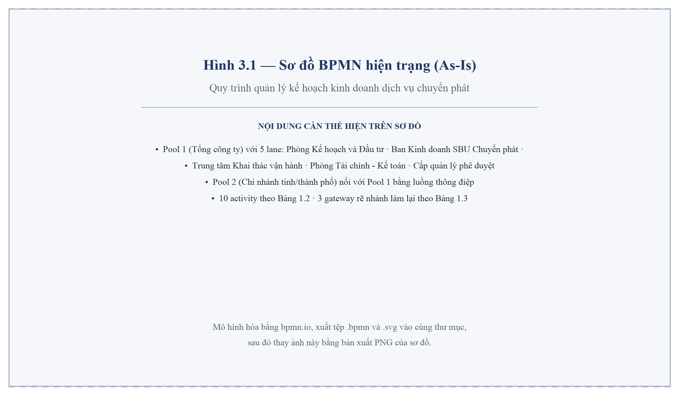
Hình 3.1: Sơ đồ BPMN Quy trình quản lý kế hoạch kinh doanh dịch vụ chuyển phát

4. Phân tích quy trình

4.1. Phân tích định tính

4.1.1. Phân tích giá trị gia tăng
Bảng 4.1: Tiêu chí phân loại giá trị gia tăng
Loại giá trị | Câu hỏi kiểm định theo phương pháp Dumas | Căn cứ phân loại và áp dụng thực tế
Giá trị gia tăng cho khách hàng (VA) | Khách hàng có sẵn sàng chi trả cho hoạt động này không? Hoạt động có làm biến đổi trực tiếp đối tượng xử lý theo hướng khách hàng mong muốn không? | Các hoạt động trực tiếp tạo ra một kế hoạch sát nhu cầu thị trường và đúng năng lực mạng lưới, nhờ đó khách hàng được phục vụ đúng cam kết thời gian kể cả trong mùa cao điểm: phân tích thị trường và dự báo nhu cầu, thẩm định năng lực nguồn lực vận hành.
Giá trị gia tăng cho doanh nghiệp (BVA) | Hoạt động có bắt buộc theo quy định pháp luật hoặc quy chế nội bộ không? Hoạt động có cần thiết để kiểm soát rủi ro và nguồn lực không? | Các hoạt động giúp doanh nghiệp kiểm soát hiệu quả tài chính, phân bổ nguồn lực và bảo đảm tuân thủ quy chế quản trị nội bộ: thu thập dữ liệu, lập dự thảo, thẩm định tài chính, phê duyệt, ban hành và giao chỉ tiêu KPI.
Lãng phí không tạo giá trị (NVA) | Hoạt động có tiêu tốn thời gian, chi phí mà không tạo giá trị cho khách hàng và không cần thiết cho doanh nghiệp không? | Các hoạt động phát sinh thuần túy do quy trình vận hành thủ công theo lô và do sai lỗi: chờ gom đủ phản hồi 63 chi nhánh, đôn đốc chi nhánh nộp bổ sung, lập lại dự thảo do lệch năng lực và giải trình lại tờ trình bị trả về.

Bảng 4.2: Danh mục hoạt động và chỉ số phân tích
Hoạt động | Số bước con | Người thực hiện | Chỉ số theo dõi | Đơn vị đo lường
Thu thập và chuẩn hóa dữ liệu kỳ trước | 4 | Phòng Kế hoạch và Đầu tư | Thời gian xử lý, tỷ lệ bản ghi lỗi | giờ; %
Phân tích thị trường và dự báo nhu cầu | 5 | Ban Kinh doanh SBU Chuyển phát | MAPE, độ chính xác dự báo FA | %
Xây dựng dự thảo và phân bổ chỉ tiêu | 6 | Phòng Kế hoạch và Đầu tư | Thời gian xử lý, số vòng lập lại | giờ; lần
Chi nhánh đăng ký và phản hồi chỉ tiêu | 3 | 63 chi nhánh tỉnh/thành phố | FTR, thời gian chờ tổng hợp | %; giờ
Thẩm định năng lực nguồn lực vận hành | 4 | Trung tâm Khai thác vận hành | Tỷ lệ chỉ tiêu phải điều chỉnh | %
Thẩm định tài chính và hiệu quả | 4 | Phòng Tài chính - Kế toán | Tỷ lệ đạt thẩm định lần đầu | %
Hiệp thương và hoàn thiện phương án | 3 | Phòng Kế hoạch và Đầu tư | Thời gian chờ, số đầu mối tham gia | giờ; đầu mối
Xem xét và phê duyệt kế hoạch | 2 | Ban Tổng Giám đốc | Tỷ lệ duyệt ngay lần trình đầu | %
Ban hành kế hoạch và giao chỉ tiêu KPI | 3 | Phòng Kế hoạch và Đầu tư | Thời gian ban hành sau phê duyệt | giờ
Theo dõi thực hiện và điều chỉnh | 4 | Phòng Kế hoạch và Đầu tư | Số lần điều chỉnh, tỷ lệ chi nhánh đạt KPI | lần; %

Bảng 4.3: Phân tích giá trị gia tăng theo bước
Bước | Tác nhân thực hiện | Phân loại giá trị | Mô tả chi tiết hoạt động | Căn cứ phân loại | Biện pháp cải tiến
1. Thu thập và chuẩn hóa dữ liệu kỳ trước | Phòng Kế hoạch và Đầu tư | BVA | Trích xuất và làm sạch dữ liệu sản lượng, doanh thu, KPI kỳ trước từ BI/ERP. | Cần thiết để doanh nghiệp có cơ sở dữ liệu tin cậy, nhưng khách hàng không chi trả cho thao tác nội bộ này. | Thiết lập luồng trích xuất tự động theo lịch và quy tắc kiểm tra chất lượng dữ liệu ngay tại nguồn.
2. Phân tích thị trường và dự báo nhu cầu | Ban Kinh doanh SBU Chuyển phát | VA | Xây dựng ba kịch bản dự báo sản lượng theo vùng, nhóm dịch vụ và yếu tố mùa vụ. | Quyết định trực tiếp việc mạng lưới có đủ năng lực phục vụ khách hàng đúng cam kết trong mùa cao điểm hay không. | Áp dụng mô hình dự báo chuỗi thời gian có yếu tố mùa vụ và cơ chế dự báo cuốn chiếu hằng tháng.
3. Xây dựng dự thảo và phân bổ chỉ tiêu | Phòng Kế hoạch và Đầu tư | BVA | Chuyển chỉ tiêu Tập đoàn giao thành chỉ tiêu phân bổ cho 63 chi nhánh theo trọng số. | Là bước quản trị bắt buộc theo quy chế nội bộ MC-03, phục vụ kiểm soát nội bộ chứ không tạo giá trị cho khách hàng. | Số hóa bộ trọng số phân bổ, cho phép mô phỏng nhiều phương án phân bổ trong cùng một phiên làm việc.
4. Chi nhánh đăng ký và phản hồi chỉ tiêu | Chi nhánh tỉnh/thành phố | BVA | Chi nhánh đối chiếu chỉ tiêu với năng lực địa bàn và lập phiếu đăng ký BM-01. | Cần thiết để bảo đảm chỉ tiêu khả thi, nhưng bản thân thao tác điền và gửi biểu mẫu không tạo giá trị. | Triển khai cổng nhập chỉ tiêu trực tuyến có kiểm tra hợp lệ tự động và hiển thị tiến độ nộp theo thời gian thực.
5. Thẩm định năng lực nguồn lực vận hành | Trung tâm Khai thác vận hành | VA | Đối chiếu sản lượng kế hoạch với công suất khai thác, phương tiện và định biên nhân sự. | Là chốt chặn bảo đảm cam kết dịch vụ với khách hàng không bị phá vỡ do quá tải mạng lưới. | Ràng buộc năng lực ngay tại thời điểm chi nhánh nhập chỉ tiêu, thay vì kiểm tra sau khi đã lập xong dự thảo.
6. Thẩm định tài chính và hiệu quả kinh doanh | Phòng Tài chính - Kế toán | BVA | Kiểm tra biên lợi nhuận, định mức chi phí và nhu cầu vốn lưu động của phương án. | Bắt buộc để kiểm soát hiệu quả tài chính và rủi ro dòng tiền của doanh nghiệp. | Tự động tính biên lợi nhuận và cảnh báo vượt định mức ngay khi chỉ tiêu được nhập vào hệ thống.
7. Hiệp thương và hoàn thiện phương án | Phòng Kế hoạch và Đầu tư | BVA | Tổ chức hội nghị thống nhất chỉ tiêu giữa các khối và đại diện chi nhánh. | Cần thiết để tạo đồng thuận nội bộ, nhưng phần lớn thời gian dành cho việc đối chiếu số liệu thủ công. | Chuẩn bị sẵn bảng đối chiếu chênh lệch tự động trước hội nghị để chỉ họp về các điểm còn khác biệt.
8. Xem xét và phê duyệt kế hoạch | Ban Tổng Giám đốc | BVA | Xem xét tính phù hợp với định hướng chiến lược và ra quyết định phê duyệt. | Là yêu cầu quản trị bắt buộc theo quy chế và nghị quyết Đại hội đồng cổ đông. | Số hóa luồng trình duyệt trên thiết bị di động và áp dụng chữ ký số để rút ngắn thời gian chờ.
9. Ban hành kế hoạch và giao chỉ tiêu KPI | Phòng Kế hoạch và Đầu tư | BVA | Ban hành quyết định giao kế hoạch và cập nhật bộ KPI lên hệ thống. | Bắt buộc để xác lập căn cứ điều hành và đánh giá thi đua trong toàn mạng lưới. | Tự động sinh quyết định giao chỉ tiêu và đẩy KPI xuống hệ thống ngay sau khi có phê duyệt điện tử.
10. Theo dõi thực hiện và điều chỉnh định kỳ | Phòng Kế hoạch và Đầu tư | VA | Giám sát chênh lệch thực tế so với kế hoạch và trình phương án điều chỉnh. | Bảo đảm nguồn lực được tái phân bổ kịp thời khi nhu cầu thực tế lệch dự báo, giữ chất lượng phục vụ khách hàng. | Thiết lập bảng điều khiển cảnh báo tự động khi mức lệch lũy kế vượt ngưỡng 10%.
NL-1. Đôn đốc chi nhánh nộp bổ sung | Phòng Kế hoạch và Đầu tư | NVA | Gọi điện, gửi thư nhắc các chi nhánh nộp chậm hoặc thiếu trường dữ liệu (35% trường hợp). | Phát sinh hoàn toàn do biểu mẫu rời và thiếu cơ chế kiểm tra hợp lệ tại điểm nhập. | Loại bỏ bằng cổng nhập trực tuyến bắt buộc trường và nhắc hạn tự động theo SLA.
NL-2. Lập lại dự thảo do lệch năng lực | Phòng Kế hoạch và Đầu tư | NVA | Xây dựng lại phương án phân bổ khi thẩm định phát hiện chỉ tiêu vượt năng lực (25% trường hợp). | Là làm lại thuần túy, sinh ra do thứ tự lập chỉ tiêu trước - kiểm năng lực sau. | Đưa ràng buộc năng lực vào ngay bước lập dự thảo để loại bỏ nguyên nhân gây làm lại.
NL-3. Giải trình lại tờ trình bị trả về | Phòng Kế hoạch và Đầu tư | NVA | Bổ sung thuyết minh và trình lại phương án khi bị yêu cầu giải trình (20% trường hợp). | Là làm lại do tiêu chí đánh giá tờ trình không được công bố và lượng hóa trước. | Công bố bộ tiêu chí chấm điểm tờ trình và tự kiểm tra theo danh mục trước khi trình.

Kết quả phân loại cho thấy trong 13 hạng mục hoạt động, chỉ có 3 hoạt động thuộc nhóm VA (chiếm 23,08%), 7 hoạt động thuộc nhóm BVA (53,85%) và 3 hoạt động thuộc nhóm NVA (23,08%). Đáng chú ý là toàn bộ 3 hoạt động NVA đều thuộc nhóm làm lại và đôn đốc, tức là có thể loại bỏ hoàn toàn bằng biện pháp số hóa mà không làm mất bất kỳ chức năng kiểm soát nào của quy trình.
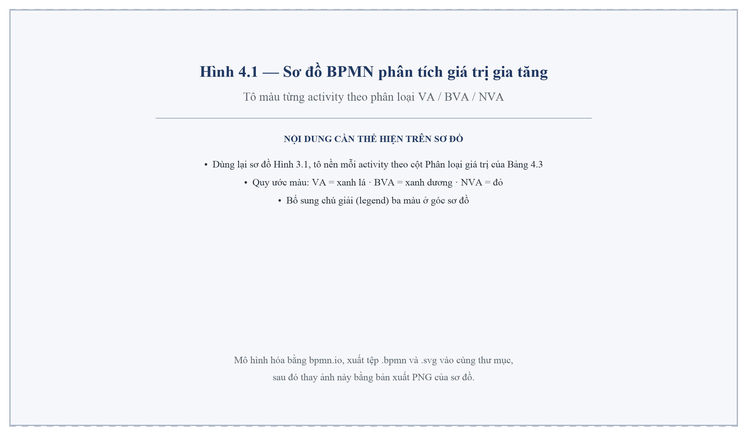
Hình 4.1: Sơ đồ BPMN - Phân tích giá trị gia tăng

4.1.2. Phân tích lãng phí
Bảng 4.4: Phân tích lãng phí
Nhóm lãng phí | Loại lãng phí | Bằng chứng thực tế | Biện pháp cải tiến
Di chuyển (Move) | Lãng phí vận chuyển thông tin: dữ liệu kế hoạch luân chuyển qua thư điện tử giữa 5 khối và 63 chi nhánh dưới dạng tệp bảng tính rời. | 100% phiếu đăng ký chỉ tiêu BM-01 gửi qua thư điện tử; mỗi kỳ phát sinh hơn 63 tệp rời phải tổng hợp thủ công vào một bảng chung. | Triển khai cổng nhập chỉ tiêu trực tuyến tập trung, dữ liệu chi nhánh nhập vào được tổng hợp tức thời.
Di chuyển (Move) | Lãng phí thao tác thừa: chuyên viên kế hoạch phải nhập lại và đối chiếu số liệu giữa nhiều phiên bản tệp. | Bước 3 và Bước 7 tiêu tốn 40,00 giờ xử lý, phần lớn dành cho thao tác đối chiếu và hợp nhất bảng tính. | Hợp nhất dữ liệu trên một nguồn duy nhất, loại bỏ hoàn toàn thao tác nhập lại thủ công.
Lưu trữ và Chờ đợi (Hold) | Lãng phí chờ đợi theo lô: phải gom đủ phản hồi của toàn bộ 63 chi nhánh mới bắt đầu tổng hợp được. | Thời gian chờ tại Bước 4 lên tới WT = 40,00 giờ (5 ngày làm việc), là điểm chờ đơn lẻ lớn nhất quy trình. | Xử lý theo luồng liên tục: tổng hợp ngay khi từng chi nhánh nộp, thay vì chờ đủ toàn bộ.
Lưu trữ và Chờ đợi (Hold) | Lãng phí chờ phê duyệt: tờ trình chờ lịch làm việc của Ban Tổng Giám đốc và chờ lịch hội nghị hiệp thương. | Chờ phê duyệt 32,00 giờ và chờ hiệp thương 24,00 giờ; tổng hai điểm chiếm 42,81% toàn bộ thời gian chờ. | Số hóa luồng trình duyệt, áp dụng chữ ký số và họp hiệp thương trực tuyến theo lịch cố định.
Lưu trữ và Chờ đợi (Hold) | Lãng phí tồn kho thông tin: dữ liệu thực hiện đã có trên BI/ERP nhưng chỉ được khai thác một lần mỗi kỳ. | Dữ liệu vận hành cập nhật hằng ngày nhưng chu kỳ lập kế hoạch chỉ sử dụng ảnh chụp tại một thời điểm. | Chuyển sang cơ chế dự báo cuốn chiếu, khai thác dữ liệu liên tục thay vì theo đợt.
Làm thừa và Sai lỗi (Over-do) | Lãng phí sai lỗi: 35% chi nhánh nộp phiếu chậm hạn hoặc thiếu trường dữ liệu bắt buộc. | Tỷ lệ đúng ngay lần đầu FTR = 65,08% (41/63 chi nhánh); phát sinh thêm 9,80 giờ cho vòng đôn đốc và bổ sung. | Áp dụng cơ chế chống sai lỗi Poka-Yoke: bắt buộc điền đủ trường và kiểm tra logic ngay tại điểm nhập.
Làm thừa và Sai lỗi (Over-do) | Lãng phí làm lại: 25% trường hợp phải lập lại dự thảo do chỉ tiêu vượt năng lực nguồn lực. | 19/63 chi nhánh có chỉ tiêu phải điều chỉnh sau thẩm định (30,16%); vòng lặp lập lại tốn thêm 10,00 giờ. | Đưa ràng buộc năng lực vào ngay bước lập dự thảo để triệt tiêu nguyên nhân gây làm lại.
Làm thừa và Sai lỗi (Over-do) | Lãng phí sản xuất thừa: dự báo sai lệch dẫn tới phải lập lại kế hoạch giữa kỳ. | MAPE = 18,50% (FA = 81,50%), chưa đạt ngưỡng mục tiêu trên 85%; bình quân 2 lần điều chỉnh chính thức mỗi năm. | Nâng chất lượng mô hình dự báo và rút ngắn chu kỳ rà soát để điều chỉnh sớm với biên độ nhỏ hơn.

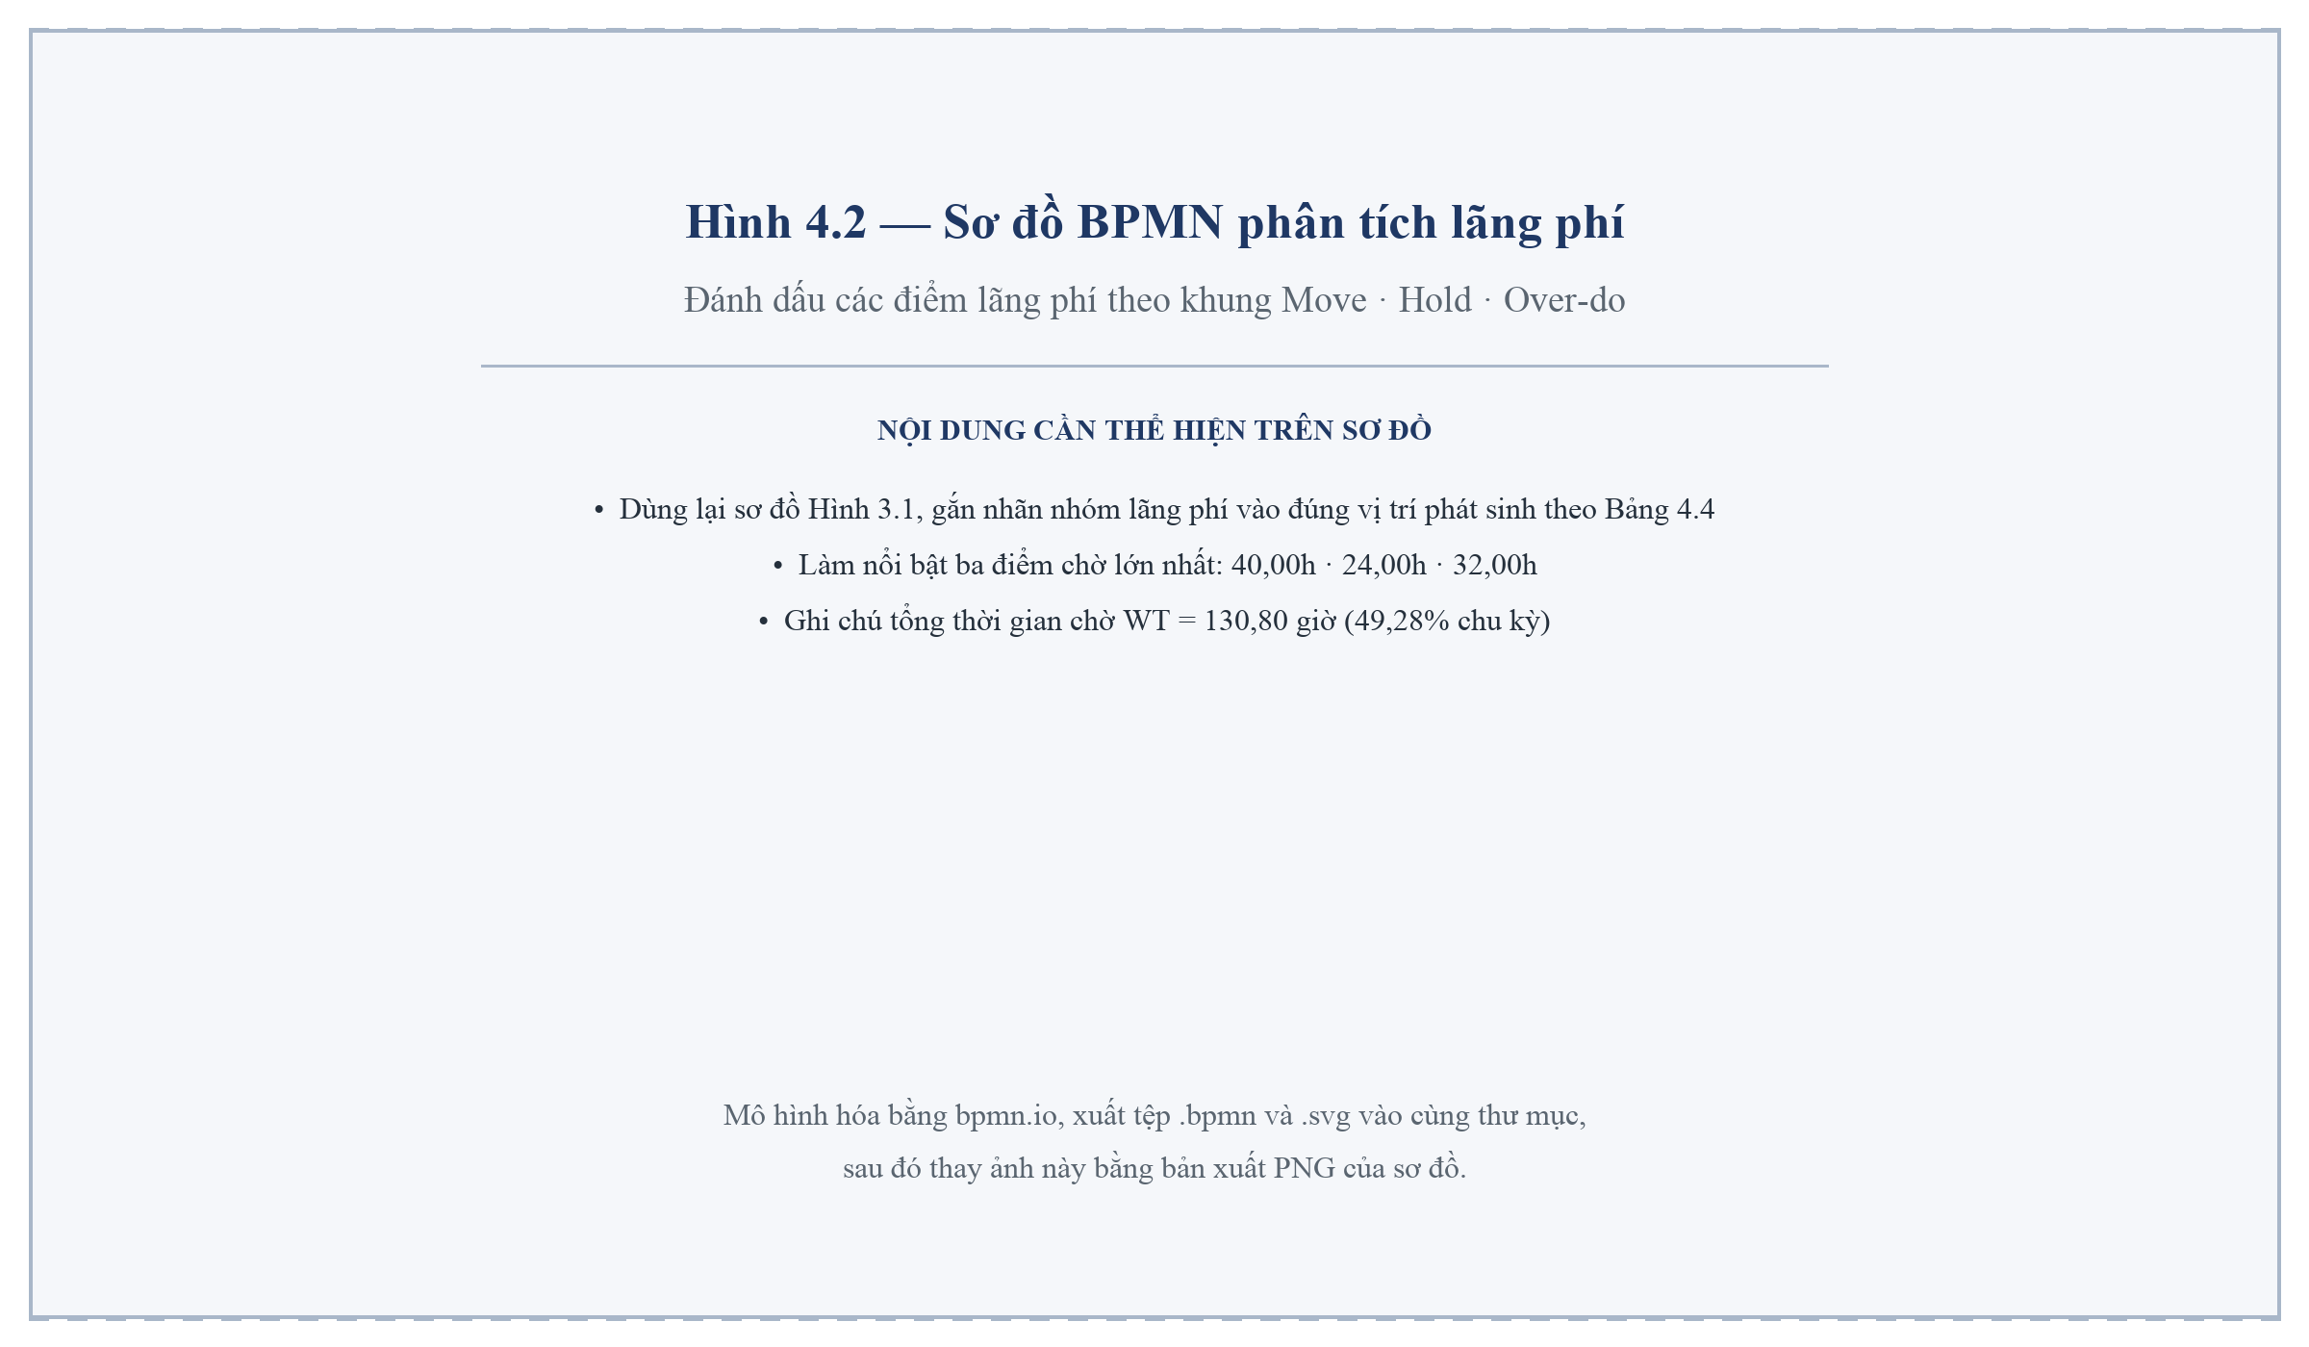
Hình 4.2: Sơ đồ BPMN - Phân tích lãng phí

4.1.3. Phân tích các bên liên quan và xác định nguyên nhân gốc rễ
Bảng 4.5: Phân tích các bên liên quan
Nhóm liên quan | Vai trò trong quy trình | Mối quan tâm chính | Vấn đề / Yếu kém tiềm năng | Bằng chứng thực tế | Tác động đến hiệu năng quy trình
Phòng Kế hoạch và Đầu tư | Chủ trì toàn bộ quy trình, tổng hợp và trình duyệt | Ban hành kế hoạch đúng hạn và bám sát chỉ tiêu Tập đoàn giao | Gánh phần lớn khối lượng xử lý thủ công và toàn bộ ba vòng làm lại | Chiếm 70,00/134,60 giờ xử lý toàn quy trình (52,01%) | Là nút thắt năng lực; mọi chậm trễ ở khối này đều đẩy thẳng vào chu kỳ chung.
Chi nhánh tỉnh/thành phố | Đăng ký chỉ tiêu và trực tiếp thực thi kế hoạch | Chỉ tiêu khả thi, tương xứng năng lực và nguồn lực được cấp | Thời gian phản hồi ngắn trong khi thiếu công cụ hỗ trợ tra cứu dữ liệu | FTR = 65,08%; 19/63 chi nhánh có chỉ tiêu phải điều chỉnh sau thẩm định | Gây điểm chờ lớn nhất quy trình (40,00 giờ) và kích hoạt vòng đôn đốc bổ sung.
Trung tâm Khai thác vận hành | Thẩm định năng lực nguồn lực đáp ứng chỉ tiêu | Sản lượng kế hoạch không vượt quá công suất khai thác thực tế | Chỉ được tham gia sau khi dự thảo đã lập xong, nên phát hiện lệch quá muộn | 25% trường hợp dẫn tới phải lập lại dự thảo, tốn thêm 10,00 giờ | Sinh ra vòng lặp làm lại lẽ ra có thể phòng ngừa bằng ràng buộc từ đầu.
Phòng Tài chính - Kế toán | Thẩm định hiệu quả tài chính và định mức chi phí | Biên lợi nhuận đạt ngưỡng và dòng tiền được kiểm soát | Thẩm định thủ công trên bảng tính, khó mô phỏng nhiều phương án | 15,20 giờ xử lý mỗi kỳ; 20% tờ trình bị trả về do thuyết minh hiệu quả chưa đạt | Góp phần vào vòng lặp giải trình lại tại Bước 8.
Ban Tổng Giám đốc | Phê duyệt kế hoạch và quyết định điều chỉnh | Kế hoạch phù hợp định hướng chiến lược và nghị quyết cổ đông | Quỹ thời gian hạn chế, luồng trình duyệt còn dựa trên hồ sơ giấy | Thời gian chờ phê duyệt WT = 32,00 giờ trên tổng thời gian xử lý chỉ 4,00 giờ | Tỷ lệ chờ trên xử lý là 8:1, cho thấy đây là điểm chờ có thể cải thiện nhiều nhất.
Ban Kinh doanh SBU Chuyển phát | Phân tích thị trường và xây dựng dự báo nhu cầu | Dự báo sát thực tế để chỉ tiêu giao có cơ sở | Mô hình dự báo chưa lượng hóa đầy đủ yếu tố mùa vụ và biến động thị phần | MAPE = 18,50%, độ chính xác dự báo FA = 81,50% (mục tiêu trên 85%) | Sai lệch dự báo là nguyên nhân gốc của các lần điều chỉnh kế hoạch giữa kỳ.

4.1.3.1. Sổ theo dõi vấn đề (Issue register)
Bảng 4.6: Sổ theo dõi vấn đề (Issue register)
Mã vấn đề | Tên vấn đề | Mô tả chi tiết vấn đề | Giả định | Tác động định tính | Tác động định lượng | Biện pháp cải tiến đề xuất
IS-01 | Chờ gom đủ phản hồi 63 chi nhánh | Quy trình chạy theo lô: chỉ tổng hợp được khi đã nhận đủ phiếu đăng ký của toàn bộ chi nhánh. | Chi nhánh nộp rải rác trong 5 ngày làm việc | Kéo dài chu kỳ, gây áp lực dồn cuối kỳ cho khối tham mưu | WT = 40,00 giờ, chiếm 30,58% tổng thời gian chờ | Cổng nhập chỉ tiêu trực tuyến, tổng hợp theo luồng liên tục và hiển thị tiến độ nộp thời gian thực.
IS-02 | Chờ phê duyệt của Ban Tổng Giám đốc | Tờ trình chờ lịch làm việc và luân chuyển hồ sơ giấy để lấy chữ ký. | Lịch phê duyệt theo tuần, không có luồng duyệt điện tử | Trì hoãn thời điểm giao chỉ tiêu xuống chi nhánh | WT = 32,00 giờ trên PT chỉ 4,00 giờ, tỷ lệ chờ/xử lý là 8:1 | Số hóa luồng trình duyệt trên thiết bị di động, áp dụng chữ ký số theo Luật Giao dịch điện tử 2023.
IS-03 | Chỉ tiêu lập trước, năng lực kiểm sau | Dự thảo phân bổ được lập xong mới đưa sang thẩm định năng lực, phát hiện lệch thì phải lập lại. | Tỷ lệ phải lập lại r = 25% | Sinh vòng lặp làm lại và làm giảm niềm tin của chi nhánh vào chỉ tiêu giao | Phát sinh thêm 10,00 giờ mỗi kỳ; 19/63 chi nhánh phải điều chỉnh (30,16%) | Đưa ràng buộc công suất khai thác và số đầu phương tiện vào ngay bước lập dự thảo.
IS-04 | Biểu mẫu rời, không kiểm tra hợp lệ | Phiếu BM-01 là tệp bảng tính gửi qua thư điện tử, không có ràng buộc trường bắt buộc. | Tỷ lệ nộp chậm hoặc thiếu trường r = 35% | Phát sinh công đôn đốc thủ công, dữ liệu đầu vào không đồng nhất | FTR = 65,08%; phát sinh thêm 9,80 giờ cho vòng bổ sung | Áp dụng Poka-Yoke: bắt buộc trường và kiểm tra logic ngay tại điểm nhập liệu.
IS-05 | Độ chính xác dự báo chưa đạt mục tiêu | Mô hình dự báo chưa lượng hóa đầy đủ mùa vụ và biến động thị phần theo vùng. | MAPE kỳ gần nhất là 18,50% | Kế hoạch phải điều chỉnh giữa kỳ, gián đoạn cơ sở đánh giá thi đua | FA = 81,50% so với mục tiêu trên 85%; bình quân 2 lần điều chỉnh mỗi năm | Áp dụng mô hình chuỗi thời gian có yếu tố mùa vụ và cơ chế dự báo cuốn chiếu hằng tháng.
IS-06 | Tiêu chí đánh giá tờ trình chưa công bố trước | Tờ trình bị trả về do thuyết minh hiệu quả chưa đạt yêu cầu nhưng tiêu chí không được lượng hóa từ đầu. | Tỷ lệ trả về r = 20% | Gây làm lại và kéo dài thời gian phê duyệt | Phát sinh thêm 9,60 giờ; tỷ lệ duyệt ngay lần đầu chỉ đạt 80,00% | Công bố bộ tiêu chí chấm điểm tờ trình và áp dụng danh mục tự kiểm tra trước khi trình.

4.1.3.2. Phân tích nguyên nhân gốc rễ
Bảng 4.7: Phân tích 5 Why
Cấp độ phân tích 5 Why | Nội dung phân tích nguyên nhân gốc rễ
Vấn đề trọng tâm | Chu kỳ lập kế hoạch kinh doanh kéo dài CT = 265,40 giờ (33,18 ngày làm việc), trong đó thời gian chờ đợi WT = 130,80 giờ chiếm 49,28% và hiệu suất chu kỳ chỉ đạt PCE = 50,72%.
Cấp 1: Tại sao chu kỳ lập kế hoạch kéo dài tới 33,18 ngày? | Do ba điểm chờ chiếm tới 96,00 giờ (73,39% tổng thời gian chờ): chờ gom đủ phản hồi đăng ký chỉ tiêu của 63 chi nhánh (40,00 giờ), chờ tổ chức hội nghị hiệp thương liên khối (24,00 giờ) và chờ Ban Tổng Giám đốc phê duyệt tờ trình (32,00 giờ).
Cấp 2: Tại sao thời gian chờ tại các điểm này lại lớn như vậy? | Vì quy trình được tổ chức theo lô tuần tự: phải gom đủ dữ liệu của toàn bộ 63 chi nhánh mới bắt đầu tổng hợp, và các vòng thẩm định năng lực, thẩm định tài chính, hiệp thương, phê duyệt đều nối tiếp nhau thay vì chạy song song.
Cấp 3: Tại sao quy trình phải chạy theo lô tuần tự? | Vì chi nhánh đăng ký chỉ tiêu bằng biểu mẫu rời dưới dạng tệp bảng tính gửi qua thư điện tử; không tồn tại luồng nhập liệu tập trung cho phép tổng hợp, kiểm tra hợp lệ và đối chiếu năng lực theo thời gian thực.
Cấp 4: Tại sao chưa có luồng nhập liệu tập trung? | Vì hệ thống BI/ERP hiện tại mới phục vụ báo cáo kết quả thực hiện sau kỳ, chưa có phân hệ lập kế hoạch cho phép chi nhánh nhập chỉ tiêu và ràng buộc ngay các giới hạn năng lực khai thác, phương tiện, định biên nhân sự tại điểm nhập.
Cấp 5: Tại sao chưa đầu tư phân hệ lập kế hoạch trên hệ thống? | NGUYÊN NHÂN GỐC RỄ: Kế hoạch kinh doanh vẫn được xem là một hoạt động hành chính định kỳ của khối tham mưu, chưa được quản trị như một quy trình nghiệp vụ có chủ sở hữu quy trình rõ ràng, có bộ chỉ số hiệu năng riêng và có lộ trình số hóa được ưu tiên đầu tư như các quy trình cốt lõi.
Kết luận và hướng cải tiến | Cải tiến bền vững đòi hỏi hai nhóm biện pháp đồng thời: (1) về công nghệ, xây dựng phân hệ lập kế hoạch với cổng nhập chỉ tiêu trực tuyến có ràng buộc năng lực và luồng phê duyệt điện tử; (2) về quản trị, chỉ định chủ sở hữu quy trình, ban hành SLA cho từng bước và đưa PCE, FTR, FA vào bộ chỉ số theo dõi định kỳ.

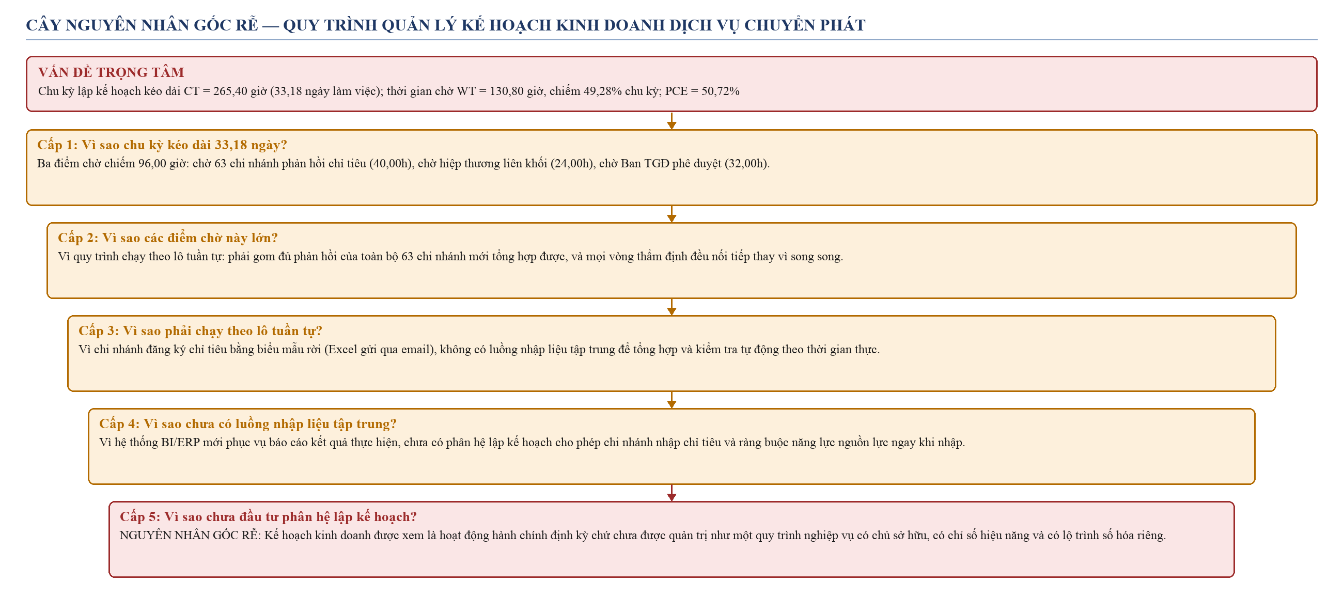
Hình 4.3: Sơ đồ cây nguyên nhân gốc rễ

4.2. Phân tích định lượng

4.2.1. Phân tích thời gian
Dựa trên sơ đồ kiến trúc quy trình hiện trạng (As-Is), nhóm thực hiện áp dụng phương pháp giải tích dòng chảy (Flow Analysis) theo giáo trình quốc tế của Dumas và cộng sự (2018) [1] để đánh giá định lượng toàn diện ba chiều: Thời gian, Chất lượng và Chi phí. Các tham số thời gian xử lý thực tế (PT), thời gian chờ đợi (WT), xác suất rẽ nhánh và tỷ lệ làm lại (Rework) được tổng hợp thực chứng từ hệ thống BI/ERP [MC-05] và bộ câu hỏi định lượng tại Bảng 2.9. Kết quả phân tích dòng chảy xác định: Thời gian xử lý thực tế toàn chuỗi PT = 134,60 giờ (tương đương 16,83 ngày làm việc 8 giờ). Thời gian chờ đợi lãng phí WT = 130,80 giờ (chiếm 49,28% tổng chu kỳ CT). Thời gian chu kỳ toàn trình thực tế CT = PT + WT = 134,60 + 130,80 = 265,40 giờ (tương đương 33,18 ngày làm việc). Hiệu suất chu kỳ quy trình PCE = PT / CT x 100% = 134,60 / 265,40 = 50,72%. Thời gian chu kỳ lý thuyết TCT = 124,00 giờ (15,50 ngày) khi loại bỏ toàn bộ thời gian chờ và các vòng lặp làm lại. Tiềm năng rút ngắn chu kỳ CRR = (265,40 - 124,00) / 265,40 = 53,28%. Tỷ lệ đúng ngay từ đầu FTR = 65,08%. Chi phí xử lý trên một kỳ lập kế hoạch: 16.204.000 VNĐ; chi phí bình quân phân bổ trên một chi nhánh: 257.206 VNĐ.
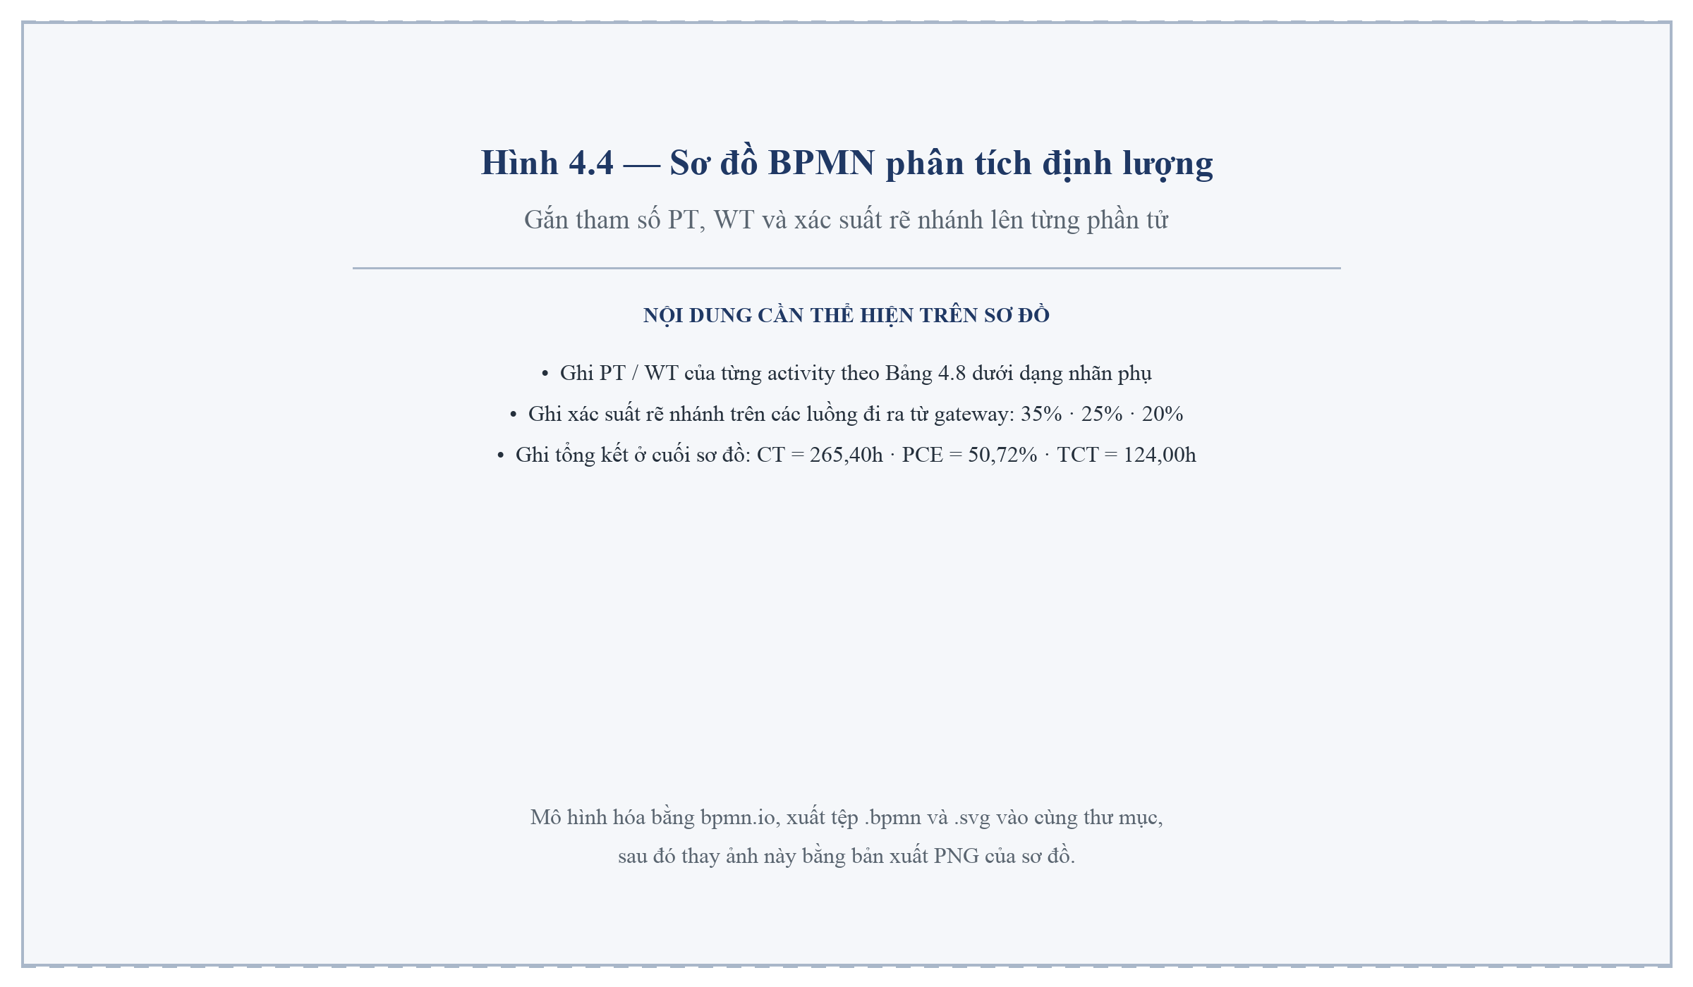
Hình 4.4: Sơ đồ BPMN - Phân tích định lượng quy trình
Bảng 4.8: Phân tích thời gian
STT | Hạng mục hoạt động / Vòng lặp quy trình | PT (giờ) | WT (giờ) | CT (giờ) | Đơn vị | Phương pháp tính toán và diễn giải căn cứ nghiệp vụ
1 | Thu thập và chuẩn hóa dữ liệu kỳ trước | 8,00 | 0,00 | 8,00 | giờ | Trích xuất và làm sạch dữ liệu 63 chi nhánh từ BI/ERP, tương đương 1 ngày làm việc.
2 | Phân tích thị trường và dự báo nhu cầu | 16,00 | 0,00 | 16,00 | giờ | Xây dựng ba kịch bản dự báo theo vùng và nhóm dịch vụ, tương đương 2 ngày làm việc.
3 | Xây dựng dự thảo và phân bổ chỉ tiêu | 24,00 | 0,00 | 24,00 | giờ | Lập phương án phân bổ cho 63 chi nhánh theo trọng số, tương đương 3 ngày làm việc.
4 | Chi nhánh đăng ký và phản hồi chỉ tiêu | 12,00 | 40,00 | 52,00 | giờ | PT là công rà soát và lập phiếu của chi nhánh; WT là thời gian chờ gom đủ phản hồi của toàn bộ 63 chi nhánh (5 ngày).
5 | Thẩm định năng lực nguồn lực vận hành | 16,00 | 8,00 | 24,00 | giờ | PT là công đối chiếu công suất và phương tiện; WT là chờ chuyển hồ sơ giữa hai khối (1 ngày).
6 | Thẩm định tài chính và hiệu quả kinh doanh | 12,00 | 8,00 | 20,00 | giờ | PT là công kiểm tra biên lợi nhuận và định mức; WT là chờ xếp lịch thẩm định (1 ngày).
7 | Hiệp thương và hoàn thiện phương án | 16,00 | 24,00 | 40,00 | giờ | PT là công tổ chức họp và hoàn thiện tờ trình; WT là chờ thống nhất lịch hội nghị liên khối (3 ngày).
8 | Xem xét và phê duyệt kế hoạch | 4,00 | 32,00 | 36,00 | giờ | PT là thời gian xem xét thực tế; WT là chờ lịch làm việc và luân chuyển hồ sơ ký duyệt (4 ngày).
9 | Ban hành kế hoạch và giao chỉ tiêu KPI | 6,00 | 0,00 | 6,00 | giờ | Soạn quyết định giao kế hoạch và cập nhật bộ KPI lên hệ thống BI/ERP.
10 | Theo dõi thực hiện và điều chỉnh định kỳ | 10,00 | 0,00 | 10,00 | giờ | Công giám sát và phân tích chênh lệch quy đổi cho một kỳ kế hoạch.
11 | Ngoại lệ: đôn đốc chi nhánh nộp bổ sung (r = 35%) | 1,40 | 8,40 | 9,80 | giờ | Kỳ vọng thời gian xử lý: 35% x 4,00h = 1,40h; kỳ vọng thời gian chờ chi nhánh gửi lại: 35% x 24,00h = 8,40h.
12 | Ngoại lệ: lập lại dự thảo do lệch năng lực (r = 25%) | 6,00 | 4,00 | 10,00 | giờ | Kỳ vọng thời gian xử lý: 25% x 24,00h = 6,00h; kỳ vọng thời gian chờ thẩm định lại: 25% x 16,00h = 4,00h.
13 | Ngoại lệ: giải trình lại tờ trình bị trả về (r = 20%) | 3,20 | 6,40 | 9,60 | giờ | Kỳ vọng thời gian xử lý: 20% x 16,00h = 3,20h; kỳ vọng thời gian chờ trình duyệt lại: 20% x 32,00h = 6,40h.
TỔNG | Toàn bộ quy trình As-Is (CT = 265,40 giờ = 33,18 ngày) | 134,60 | 130,80 | 265,40 | giờ | CT = PT + WT = 134,60 + 130,80 = 265,40 giờ (33,18 ngày làm việc 8h). PCE = 134,60 / 265,40 = 50,72%. TCT = 124,00 giờ. CRR = (265,40 - 124,00) / 265,40 = 53,28%.

4.2.2. Phân tích chất lượng
Bảng 4.9: Phân tích chất lượng
Chỉ số chất lượng | Tính toán | Kết quả | Đơn vị | Nhận xét | Khắc phục
1. Tỷ lệ chi nhánh nộp đúng hạn và đủ trường ngay lần đầu (FTR) | FTR = 41 / 63 x 100% | 65,08 | % | 34,92% chi nhánh phải đôn đốc bổ sung, làm phát sinh 8,40 giờ chờ và 1,40 giờ xử lý | Cổng nhập chỉ tiêu trực tuyến bắt buộc trường và nhắc hạn tự động theo SLA
2. Tỷ lệ chỉ tiêu khớp năng lực nguồn lực ngay lần đầu | Match = 44 / 63 x 100% | 69,84 | % | 30,16% chi nhánh có chỉ tiêu phải điều chỉnh sau thẩm định, sinh vòng lặp lập lại dự thảo | Đưa ràng buộc công suất và số đầu phương tiện vào ngay bước lập dự thảo
3. Tỷ lệ phương án đạt thẩm định tài chính lần đầu | Pass_Fin = 50 / 63 x 100% | 79,37 | % | 20,63% phương án phải giải trình lại về biên lợi nhuận hoặc định mức chi phí | Tự động tính biên lợi nhuận và cảnh báo vượt định mức ngay khi nhập chỉ tiêu
4. Tỷ lệ kế hoạch được phê duyệt ngay lần trình đầu | Approve_1st = 4 / 5 x 100% | 80,00 | % | 20% số lần trình bị trả về yêu cầu giải trình, phát sinh thêm 9,60 giờ | Công bố bộ tiêu chí chấm điểm tờ trình và áp dụng danh mục tự kiểm tra trước khi trình
5. Độ chính xác dự báo sản lượng (FA) | FA = 100% - MAPE = 100% - 18,50% | 81,50 | % | Chưa đạt ngưỡng mục tiêu trên 85%; là nguyên nhân gốc của các lần điều chỉnh kế hoạch giữa kỳ | Áp dụng mô hình chuỗi thời gian có yếu tố mùa vụ và cơ chế dự báo cuốn chiếu hằng tháng
6. Tỷ lệ chi nhánh hoàn thành KPI kế hoạch | KPI_Done = 46 / 63 x 100% | 73,02 | % | 26,98% chi nhánh không đạt KPI, phản ánh chỉ tiêu giao chưa sát năng lực thực tế của địa bàn | Nâng chất lượng phân bổ bằng dữ liệu năng lực thời gian thực và cơ chế rà soát chỉ tiêu theo quý
7. Hiệu suất chu kỳ quy trình (PCE) | PCE = 134,60 / 265,40 x 100% | 50,72 | % | Gần một nửa chu kỳ là thời gian chờ không tạo giá trị; tiềm năng rút ngắn CRR = 53,28% | Chuyển từ xử lý theo lô sang luồng liên tục và số hóa luồng phê duyệt

4.2.3. Phân tích chi phí
Bảng 4.10: Phân tích chi phí
Khoản mục chi phí | Tính toán | Kết quả | Đơn vị | Nhận xét | Khắc phục
1. Chi phí nhân sự Phòng Kế hoạch và Đầu tư | 70,00 giờ x 95.000 VNĐ/giờ | 6.650.000 | VNĐ/kỳ | Chiếm tỷ trọng lớn nhất (41,04%) do chủ trì thu thập, lập dự thảo, hiệp thương, ban hành và cả ba vòng làm lại | Tự động hóa tổng hợp dữ liệu và loại bỏ vòng đôn đốc bằng cổng nhập trực tuyến
2. Chi phí nhân sự Ban Kinh doanh SBU Chuyển phát | 32,00 giờ x 110.000 VNĐ/giờ | 3.520.000 | VNĐ/kỳ | Tập trung ở khâu phân tích thị trường, dự báo nhu cầu và thẩm định năng lực thị trường | Ứng dụng mô hình dự báo tự động, chuyên viên chỉ hiệu chỉnh thay vì tính toán thủ công
3. Chi phí nhân sự 63 chi nhánh | 13,40 giờ x 70.000 VNĐ/giờ | 938.000 | VNĐ/kỳ | Công rà soát chỉ tiêu và lập phiếu đăng ký, gồm cả phần bổ sung do nộp thiếu trường dữ liệu | Cung cấp sẵn dữ liệu năng lực địa bàn trên cổng nhập để chi nhánh không phải tự tổng hợp
4. Chi phí nhân sự Phòng Tài chính - Kế toán | 15,20 giờ x 105.000 VNĐ/giờ | 1.596.000 | VNĐ/kỳ | Thẩm định biên lợi nhuận, định mức chi phí và xử lý phần giải trình lại khi tờ trình bị trả về | Tự động tính chỉ tiêu tài chính và cảnh báo vượt định mức ngay tại thời điểm nhập chỉ tiêu
5. Chi phí nhân sự Ban Tổng Giám đốc | 4,00 giờ x 250.000 VNĐ/giờ | 1.000.000 | VNĐ/kỳ | Thời gian xem xét thực tế thấp nhưng thời gian chờ phê duyệt lại lớn nhất (32,00 giờ) | Số hóa luồng trình duyệt trên thiết bị di động kết hợp chữ ký số
6. Chi phí hệ thống, hội nghị hiệp thương và in ấn | Định phí phân bổ | 2.500.000 | VNĐ/kỳ | Gồm chi phí tổ chức hội nghị liên khối, đi lại của đại diện chi nhánh, in ấn và lưu trữ hồ sơ giấy | Chuyển sang hội nghị trực tuyến và lưu trữ số hóa, giảm phần lớn chi phí đi lại và in ấn
7. Tổng chi phí trên một kỳ lập kế hoạch | Tổng các khoản mục 1 đến 6 | 16.204.000 | VNĐ/kỳ | Chi phí quản trị cho một kỳ lập kế hoạch của toàn mạng lưới 63 chi nhánh | Loại bỏ ba vòng làm lại giúp giảm chi phí ước tính xuống dưới 13.000.000 VNĐ/kỳ
8. Chi phí bình quân phân bổ trên một chi nhánh | 16.204.000 VNĐ / 63 chi nhánh | 257.206 | VNĐ/chi nhánh | Là căn cứ so sánh hiệu quả quản trị kế hoạch giữa các kỳ và với các quy trình quản lý khác | Mở rộng mạng lưới mà không tăng chi phí quản trị tuyến tính nhờ số hóa luồng nhập và phê duyệt

Tổng hợp ba chiều phân tích cho thấy dư địa cải tiến của quy trình nằm chủ yếu ở thời gian chờ chứ không phải ở thời gian xử lý: nếu loại bỏ được ba điểm chờ lớn nhất (96,00 giờ) và ba vòng lặp làm lại (29,40 giờ), chu kỳ có thể rút từ 265,40 giờ xuống xấp xỉ 124,00 giờ, tương ứng mức giảm 53,28% mà không cần bổ sung nhân sự. Đây là cơ sở định lượng cho việc đề xuất phương án To-Be ở giai đoạn tiếp theo của đồ án.

5. Tài liệu tham khảo
[1] M. Dumas, M. La Rosa, J. Mendling, and H. A. Reijers, Fundamentals of Business Process Management, 2nd ed. Berlin, Germany: Springer, 2018.
[2] M. Weske, Business Process Management: Concepts, Languages, Architectures, 3rd ed. Berlin, Germany: Springer, 2019.
[3] N. Q. Việt và H. L. H. Trung, Tài liệu bài giảng Hệ thống Quản trị Quy trình Nghiệp vụ (BPM), Khoa Hệ thống Thông tin, Trường Đại học Công nghệ Thông tin - ĐHQG-HCM.
[4] Object Management Group, "Business Process Model and Notation (BPMN), Version 2.0.2." [Online]. Available: https://www.omg.org/spec/BPMN/2.0.2/.
[5] Tổng công ty Cổ phần Bưu chính Viettel (Viettel Post), "Báo cáo thường niên và Báo cáo tài chính hợp nhất." [Online]. Available: https://viettelpost.com.vn/quan-he-co-dong/.
[6] Tổng công ty Cổ phần Bưu chính Viettel (Viettel Post), "Nghị quyết Đại hội đồng cổ đông thường niên về kế hoạch sản xuất kinh doanh," Tài liệu công bố thông tin.
[7] Quốc hội nước CHXHCN Việt Nam, "Luật Bưu chính số 49/2010/QH12 ngày 17/06/2010," Cổng Thông tin điện tử Chính phủ.
[8] Chính phủ nước CHXHCN Việt Nam, "Nghị định số 25/2022/NĐ-CP ngày 12/04/2022 sửa đổi, bổ sung một số điều của Nghị định số 47/2011/NĐ-CP quy định chi tiết thi hành một số nội dung của Luật Bưu chính."
[9] Bộ Công Thương - Cục Thương mại điện tử và Kinh tế số, "Sách trắng Thương mại điện tử Việt Nam." [Online]. Available: https://idea.gov.vn/.
[10] Quốc hội nước CHXHCN Việt Nam, "Luật Giao dịch điện tử số 20/2023/QH15 ngày 22/06/2023," Cổng Thông tin điện tử Chính phủ.
[11] T. H. Davenport, Process Innovation: Reengineering Work through Information Technology. Boston, MA: Harvard Business School Press, 1993.
[12] J. P. Womack and D. T. Jones, Lean Thinking: Banish Waste and Create Wealth in Your Corporation, 2nd ed. New York, NY: Free Press, 2003.

